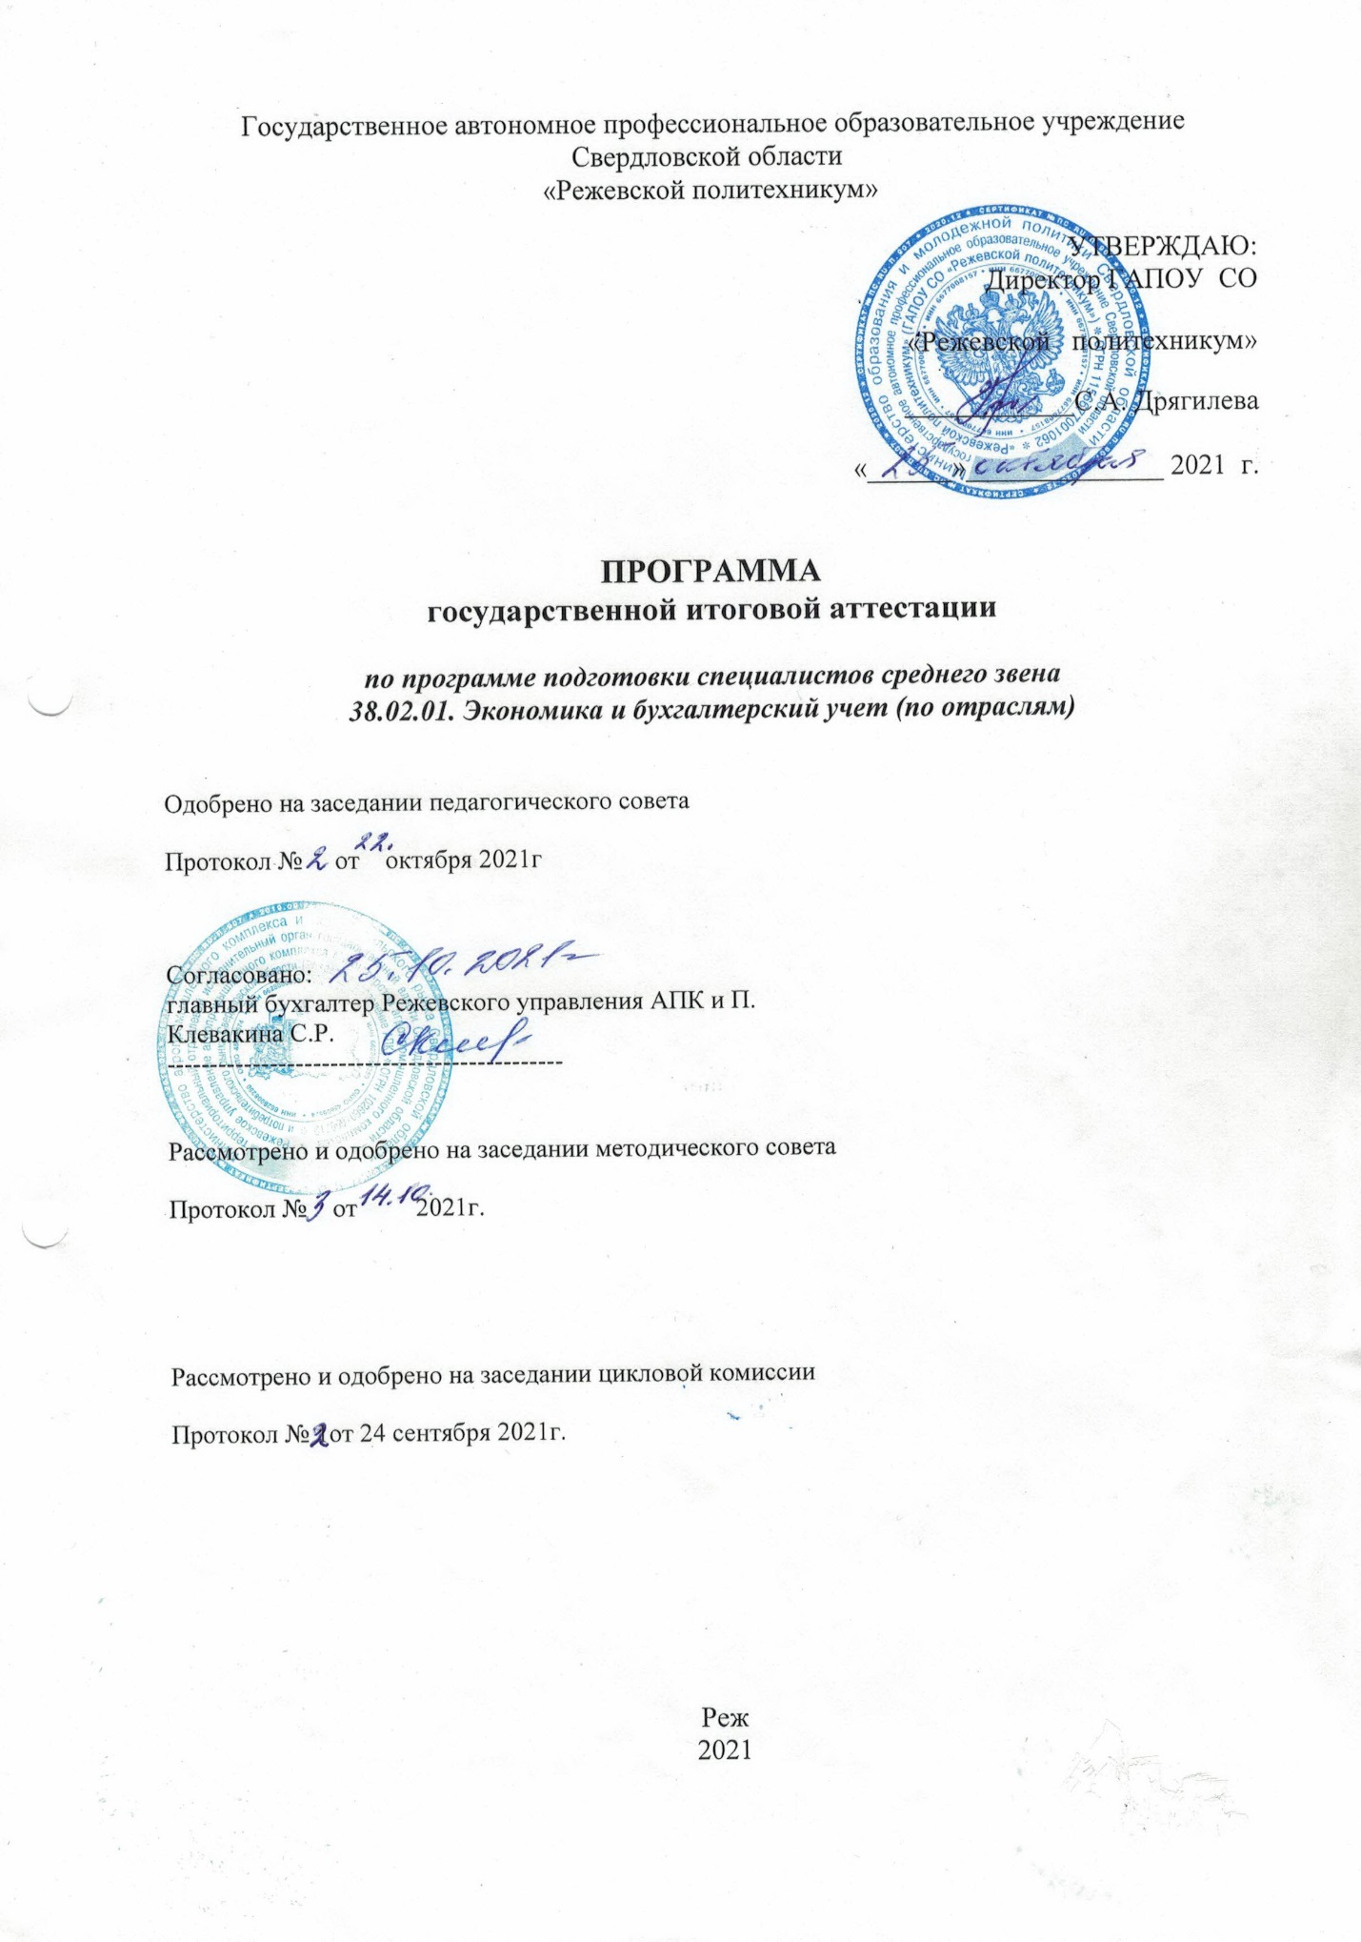

Разработано:
в соответствии с федеральным государственным образовательным стандартом по программе подготовки специалистов среднего звена 38.02.01. Экономика и бухгалтерский учет (по отраслям)
рабочей группой в составе:
- Никитюк З.А., зам. директора по УР
- Колобова О.Н, председатель ЦК экономических дисциплин

СОДЕРЖАНИЕ

 | ПОЯСНИТЕЛЬНАЯ ЗАПИСКА | 4
1. | ПАСПОРТ ПРОГРАММЫ ГОСУДАРСТВЕННОЙ ИТОГОВОЙ АТТЕСТАЦИИ | 6
2.  3. | ОРГАНИЗАЦИЯ ВЫПОЛНЕНИЯ ВЫПУСКНЫХ КВАЛИФИКАЦИОННЫХ РАБОТ  ОРГАНИЗАЦИЯ ПРОВЕДЕНИЯ ДЕМОНСТРАЦИОННОГО ЭКЗАМЕНА | 7  16
4. | УСЛОВИЯ РЕАЛИЗАЦИИ ПРОГРАММЫ ГОСУДАРСТВЕННОЙ ИТОГОВОЙ АТТЕСТАЦИИ | 22
ПРИЛОЖЕНИЯ:

1. ОТЗЫВ РУКОВОДИТЕЛЯ ВКР
2. РЕЦЕНЗИЯ

3. КРИТЕРИИ ОЦЕНКИ ВЫПОЛНЕНИЯ ДИПЛОМНОЙ РАБОТЫ

4. ЗАЯВЛЕНИЕ СТУДЕНТА О ЗАКРЕПЛЕНИИ ТЕМЫ ВКР

5. ЗАЯВЛЕНИЕ СТУДЕНТА О СОГЛАСОВАНИИ ТЕМЫ ВКР

6. ТИТУЛЬНЫЙ ЛИСТ ВКР

7. ЛИСТ ЗАДАНИЯ НА ВКР

8. ОЦЕНОЧНЫЙ ЛИСТ ЗАЩИТЫ ДИПЛОМНОЙ РАБОТЫ

9.МЕТОДИЧЕСКИЕ УКАЗАНИЯ ПО ОФОРМЛЕНИЮ ВЫПУСКНОЙ КВАЛИФИКАЦИОННОЙ РАБОТЫ
10.МЕТОДИКА ОРГАНИЗАЦИИ И ПРОВЕДЕНИЯ ДЕМОНСТРАЦИОННОГО ЭКЗАМЕНА ПО СТАНДАРТАМ ВОРЛДСКИЛЛС РОССИЯ

ПОЯСНИТЕЛЬНАЯ ЗАПИСКА

Программа государственной итоговой аттестации (ГИА) разработана в соответствии:
- Федеральным законом РФ «Об образовании в Российской Федерации» от 29.12.2012г. № 273;
- Приказом Министерства образования и науки РФ «Об утверждении Порядка организации и осуществления образовательной деятельности по образовательным программам среднего профессионального образования» от 14.06.2013г. № 464;
- Приказом Министерства образования и науки РФ «Об утверждении Порядка проведения государственной итоговой аттестации по образовательным программам среднего профессионального образования» от 16.08.2013г. № 968;
- Приказом Министерства образования и науки РФ «О внесении изменений в Порядок проведения государственной итоговой аттестации по образовательным программам среднего профессионального образования» от 31.01.2014г. № 74;
- с Федеральным государственным образовательным стандартом по программе подготовке специалистов среднего звена 38.02.01. Экономика и бухгалтерский учет (по отраслям), утвержденным приказом Министерства образования и науки Российской Федерации от 28 июля 2014 г. № 832;
- с планом мероприятий реализации федерального проекта «Молодые профессионалы (Повышение конкурентоспособности профессионального образования)», утвержденный протоколом проектного комитета по национальному проекту «Образование» от 7 декабря 2018 г. № 3,
- с паспортом национального проекта «Образование», утверждённым президиумом Совета при Президенте Российской Федерации по стратегическому развитию и приоритетным проектам (протокол от 24 декабря 2018 г. № 16),
- с паспортом приоритетного проекта «Образование» по направлению «Подготовка высококвалифицированных специалистов и рабочих кадров с учетом современных стандартов и передовых технологий» («Рабочие кадры для передовых технологий»), утвержденный протоколом заседания Президиума Совета при Президенте Российской Федерации по стратегическому развитию и приоритетным проектам от 25 октября 2016 года № 9,
- распоряжением Министерства просвещения Российской Федерации от 1апреля 2019 года № Р-42 «Об утверждении методических рекомендаций о проведении аттестации с использованием механизма демонстрационного экзамена»;
- с «Порядком проведения государственной итоговой аттестации выпускников Режевского политехникума».
Целью государственной итоговой аттестации (далее программа ГИА) является установление степени готовности обучающегося к самостоятельной деятельности, сформированности профессиональных компетенций в соответствии с федеральным государственным образовательном стандартом среднего профессионального образования (ФГОС СПО) по программе подготовке специалистов среднего звена (ППССЗ) 38.02.01. Экономика и бухгалтерский учет (по отраслям).
Программа государственной итоговой аттестации разработана с учетом выполнения следующих принципов и требований:
- проведение государственной итоговой аттестации предусматривает открытость и демократичность на этапах разработки и проведения, вовлечение в процесс подготовки и проведения преподавателей техникума и работодателей, многократную экспертизу и корректировку всех компонентов аттестации;
- содержание аттестации учитывает уровень требований стандарта по специальности.
Предметом государственной итоговой аттестации выпускника по основным профессиональным образовательным программам на основе ФГОС СПО является оценка качества подготовки выпускников, которая осуществляется в двух основных направлениях:
- оценка освоения профессиональных компетенций;
- оценка сформированности общих компетенций выпускников.
В Программе государственной итоговой аттестации определены:
- вид государственной итоговой аттестации;
- материалы по содержанию итоговой аттестации;
- сроки проведения государственной итоговой аттестации;
- этапы и объем времени на подготовку и проведение государственной итоговой аттестации;
- условия подготовки и процедуры проведения государственной итоговой аттестации;
- материально-технические условия проведения государственной итоговой аттестации;
- состав экспертов уровня и качества подготовки выпускников в период государственной итоговой аттестации;
- тематика, состав, объем и структура задания студентам на государственную итоговую аттестацию;
- перечень необходимых документов, представляемых на заседаниях государственной аттестационной комиссии;
- форма и процедура проведения государственной итоговой аттестации;
- критерии оценки уровня и качества подготовки выпускников.
Главной задачей по реализации требований федерального государственного образовательного стандарта является реализация практической направленности подготовки специалистов со средним профессиональным образованием.
Государственная итоговая аттестация по ППССЗ 38.02.01. Экономика и бухгалтерский учет (по отраслям) проводится в форме защиты выпускной квалификационной работы, которая выполняется в виде дипломной работы и демонстрационного экзамена. Демонстрационный экзамен по стандартам Ворлдскиллс Россия в техникуме проводится по компетенции № R 41 «БУХГАЛТЕРСКИЙ УЧЕТ».
Данный вид испытаний позволяет наиболее полно проверить освоенность выпускником профессиональных компетенций, готовность выпускника к выполнению видов деятельности, предусмотренных ФГОС СПО.
При выполнении и защите дипломной работы выпускник в соответствии с требованиями ФГОС СПО демонстрирует уровень готовности самостоятельно решать конкретные профессиональные задачи, прогнозировать и оценивать полученный результат, владеть экономическими, экологическими, правовыми параметрами профессиональной деятельности, а также анализировать профессиональные задачи и аргументировать их решение в рамках определенных полномочий.
К государственной итоговой аттестации допускаются обучающиеся, выполнившие все требования основной профессиональной образовательной программы и успешно прошедшие промежуточные аттестационные испытания, предусмотренные учебным планом специальности.

1.ПАСПОРТ ПРОГРАММЫ ГОСУДАРСТВЕННОЙ ИТОГОВОЙ АТТЕСТАЦИИ
1.1.Область применения программы ГИА.
Программа государственной итоговой аттестации – является частью основной профессиональной образовательной программой в соответствии с ФГОС СПО по ППССЗ 38.02.01. «Экономика и бухгалтерский учет (по отраслям)» в части освоения видов профессиональной деятельности (ВПД):

Код | Наименование
ВПД 1 | Документирование хозяйственных операций и ведение бухгалтерского учета активов организации.
ВПД 2 | Ведение бухгалтерского учета источников формирования активов, выполнение работ по инвентаризации активов и финансовых обязательств организации
ВПД 3 | Проведение расчетов с бюджетом и внебюджетными фондами
ВПД 4 | Составление и использование бухгалтерской отчетности
ВПД 5 | Выполнение работ по должности Кассир

 | Общие компетенции выпускника
ОК 1 | Выбирать способы решения задач профессиональной деятельности применительно к различным контекстам
ОК 2 | Осуществлять поиск, анализ и интерпретацию информации, необходимой для выполнения задач профессиональной деятельности
ОК 3 | Планировать и реализовывать собственное профессиональное и личностное развитие
ОК 4 | Работать в коллективе и команде, эффективно взаимодействовать с коллегами, руководством, клиентами
ОК 5 | Осуществлять устную и письменную коммуникацию  на государственном языке Российской Федерации с учетом особенностей социального и культурного контекста
ОК 6 | Проявлять гражданско-патриотическую позицию, демонстрировать осознанное поведение на основе традиционных общечеловеческих ценностей
ОК 7 | Содействовать сохранению окружающей среды, ресурсосбережению, эффективно действовать в чрезвычайных ситуациях
ОК 8 | Использовать средства физической культуры для сохранения и укрепления здоровья в процессе профессиональной деятельности и поддержания необходимого уровня физической подготовленности;
ОК 9 | Использовать информационные технологии в профессиональной деятельности
ОК 10 | Пользоваться профессиональной документацией на государственном и иностранном языках
ОК 11 | Использовать знания по финансовой грамотности, планировать предпринимательскую деятельность в профессиональной сфере.

1.2 Количество часов, отводимое на государственную итоговую аттестацию:
всего - 6 недель, в том числе:
выполнение выпускной квалификационной работы - 4 недели,
защита выпускной квалификационной работы – 2 недели.

1.3 Сроки проведения выпускной квалификационной работы определяются рабочим учебным планом по ППССЗ «Экономика и бухгалтерский учет (по отраслям)». Срок защиты выпускной квалификационной работы июнь 2022 года.
1.4 Программа государственной итоговой аттестации, требования к выпускным квалификационным работам, а также критерии оценки знаний, утвержденные техникумом, доводятся до сведения студентов, не позднее чем за шесть месяцев до начала государственной итоговой аттестации.

2. ОРГАНИЗАЦИЯ ВЫПОЛНЕНИЯ ВЫПУСКНЫХ КВАЛИФИКАЦИОННЫХ РАБОТ

2.1 Общее руководство выполнения ВКР осуществляется заместителем директора по учебной работе. Приказом директора техникума назначаются руководители из числа преподавателей техникума или специалистов организаций. Каждому руководителю дипломного проекта прикрепляется не более 8-10 студентов.
2.2 Практическое руководство со стороны руководителя включает:
- разработка индивидуальных заданий (форма листа задания - Приложение 7);
- консультирование в соответствии с расписанием студентов по вопросам содержания и последовательности выполнения выпускной квалификационной работы;
- оказание помощи студенту в подборе необходимой литературы;
- контроль хода выполнения выпускной квалификационной работы;
- контроль ритмичности работы студента над проектом, проверка правильности и рациональности его решений, расчетов, правильности оформления материалов проекта в соответствии с требованиями стандартов,
- направление деятельности студента на достижение рациональных, оптимальных результатов в решении главных задач и вопросов технологии, проектирования;
- стимулирует самостоятельность в работе студента, следит за правильностью организации и методики его работы;
-информирует руководителя цикловой комиссии и администрацию о степени готовности дипломной работы.
По окончании проектирования руководитель ВКР представляет отзыв о работе студента на бланке установленного образца (Приложение 1) В отзыве оценивается степень соответствия выполненного проекта заданию; качество разработок; степень самостоятельности работы дипломника и его подготовленность; высказывается мнение о возможности присвоения студенту квалификации. Отзыв должен содержать оценку за дипломную работу по 4-х бальной шкале: «отлично», «хорошо», «удовлетворительно» или «неудовлетворительно» в соответствии с критериями оценки выполнения и защиты дипломной работы студентов (Приложение 2).
2.3 Кроме основного руководителя дипломной работы назначаются консультанты по отдельным частям (экономическая часть, нормоконтроль).
Практическое участие со стороны консультанта включает:
- регулярные консультации с целью проверки качества и глубины раскрытия содержания соответствующих разделов дипломной работы;
- консультации студента по избранной теме, помощь в осмыслении её содержания и выработке плана работы, объёма используемого материала;
- проверка представленного материала по окончании работы над дипломным проектом.
2.4.В течение первой недели работы над дипломной работой студент, совместно с руководителем, составляет график её выполнения с указанием сроков окончания отдельных этапов работы. Дипломные работы выполняются студентами с использованием результатов преддипломной практики. В установленные (согласно графику) сроки студент обязан отчитываться перед руководителем о содержании и объеме выполненной работы. По завершении студентом дипломной работы руководитель подписывает пояснительную записку, вместе с заданием и своим письменным отзывом передает заведующей отделением не позднее, чем за две недели до защиты для проведения процедуры рецензирования.
Выполненные квалификационные работы рецензируются специалистами из числа работников предприятий, организаций, преподавателей образовательных организаций, хорошо владеющих вопросами, связанными с тематикой выпускных квалификационных работ.
Рецензенты выпускных квалификационных работ назначаются приказом директора. Рецензия должна содержать оценку за дипломную работу по 4-х бальной шкале: «отлично», «хорошо», «удовлетворительно» или «неудовлетворительно» в соответствии с критериями оценки выполнения и защиты дипломной работы (Приложение 2).
Содержание рецензии доводится до сведения студента не позднее, чем за день до защиты выпускной квалификационной работы. Внесение изменений в выпускную квалификационную работу после получения рецензии не допускается.
Работа сдается заместителю директора не позднее 2 дней до процедуры ГИА для ознакомления с ДР. Заместитель директора подписывает титульный лист и допускает студента к защите.
2.5 Процедура подготовки государственной итоговой аттестации включает следующие
организационные меры:
№  п/п | Содержание деятельности | Сроки  исполнения | Ответственные
1. | Определение общей тематики, состава, объема и  структуры (дипломных работ) | октябрь  2021 | Зам. директора по УР, руководители ЦК, работодатели
2. | Подбор руководителей ВКР, рецензентов, состава ГЭК | Ноябрь  2021 | Зам. директора по УР
3. | Подготовка кандидатов в члены ГЭК | Ноябрь 2021-  Май 2022 | Зам. директора по УР
4. | Проведение собрания в группе, родительского собрания «О программе ГИА выпускников 2021 г.» | Декабрь 2021 | Зам. директора по  УР, кураторы групп
5. | Определение индивидуальной тематики дипломных работ для студентов:  - Разработка индивидуальной тематики дипломных работ;  - Рассмотрение и утверждение индивидуальной тематики;  - Подготовка проекта приказа об утверждении тематики ДР;  - Объявление индивидуальной тематики дипломных работ студентам для выбора;  - Предварительное закрепление тематики ВКР за студентами по личным заявлениям студентов.  Подготовка проекта приказа о закреплении тематики ДР | Декабрь -январь | Зам. директора по УР, руководители ДР
6. | Составление графика проведения консультаций по выполнению ДР у руководителей ДР. | Март  2022 | Руководители  ДР, зам.  директора по  УР
7. | Оформление информационного стенда «Государственная итоговая аттестация выпускников» | Март  2022 | Руководители ЦК
8. | Проведение заседания педагогического совета о допуске выпускников к ГИА | июнь 2022 | Зам. директора по УР
9. | Подготовка проекта приказа об организации ГИА (допуске студентов к ГИА, составе экспертов, сроках проведения этапов ГИА) | Апрель-июнь 2022 | Зам. директора по УР
11. | Организация консультаций по выполнению дипломных работ. | Март – май  2022  по графику | руководители  ДР, консультант
12. | Контроль за ходом выполнения дипломных работ студентами | Май – июнь  2022 | Зам. директора по УР
13. | Подготовка графика проведения экспертизы качества  выполнения ДР,  рецензирования и защиты.  Проведение организационного собрания в группе «О прохождении этапов экспертизы». | Май - Июнь  2022 | Зам. директора по УР
14. | Организация и проведение этапов экспертизы качества  выполнения дипломных работ: | Июнь 2022  по графику | Зам. директора по УР
15. | Подготовка проектов приказов «О допуске студентов к защите дипломных работ» | Июнь 2022 | Зам. директора по УР
16. | Организация заседаний ГАК. Подготовка аудитории и документов, представляемых на заседаниях ГАК | Июнь 2022  по графику | Зам. директора по  УР, секретарь ГЭК

2.6 Содержание государственной итоговой аттестации
2.6.1. Тематика дипломных работ
Для проведения аттестационных испытаний выпускников по ППССЗ 38.02.01 «Экономика и бухгалтерский учет (по отраслям)» устанавливается тематика выпускных квалификационных работ на основе модульного обучения по направлению «Организация бухгалтерского учета на предприятиях и организациях региона, позволяющая наиболее полно оценить уровень и качество подготовки выпускника в ходе решения и защиты им комплекса взаимосвязанных вопросов.
Тематика дипломных работ определяется по согласованию с работодателем, утверждается приказом директора техникума. Выпускнику предоставляется право выбора темы дипломной работы из предложенного перечня тем, утверждённых директором техникума. Выпускник имеет право предложить на согласование собственную тему дипломной работы, предварительно согласованную с работодателем (форма заявлений – приложение № 4,5). Обязательным требованием для выпускной квалификационной работы является соответствие ее тематики содержанию одного или нескольких профессиональных модулей и предъявление к оценке освоенных обучающимся компетенций
Тематика должна:
- соответствовать современному уровню и перспективам развития науки, техники, производства, экономики и культуры;
- создать возможность реальной работы с решением актуальных практических задач и дальнейшим использованием, внедрением материалов работы в сферу правового регулирования социального обеспечения;
- быть достаточно разнообразной для возможности выбора студентом темы в соответствии с индивидуальными склонностями и способностями.
Тематика выпускных квалификационных работ:
№  п/п | Тематика дипломных работ | ВПД, Наименование профессиональных модулей, отражаемых в работе*
1 | Обоснование и разработка учетной политики – фундаментальной основы организации бухгалтерского учета | ВПД -1 ПМ 01
2 | Документирование хозяйственных операций и ведение бухгалтерского учета денежных средств, анализ платежеспособности предприятия | ВПД -1,4  ПМ.01, ПМ.04
3 | Документирование хозяйственных операций и ведение бухгалтерского учета основных средств, анализ их состава, структуры и эффективности использования | ВПД - 1,4  ПМ.01, ПМ.04
4 | Документирование хозяйственных операций и ведение бухгалтерского учета производственных запасов, анализ обеспеченности и эффективности их использования | ВПД - 1,4  ПМ.01, ПМ.04
5 | Документирование хозяйственных операций и ведение бухгалтерского учета производства готовой продукции, анализ ее ассортимента и качества | ВПД - 1,4  ПМ.01, ПМ.04
6 | Документирование хозяйственных операций и ведение бухгалтерского учета реализации готовой продукции | ВПД - 1,4  ПМ.01, ПМ.04
7 | Документирование хозяйственных операций, ведение бухгалтерского учета, анализ поступления и продажи товаров | ВПД - 1,4  ПМ.01, ПМ.04
8 | Документирование хозяйственных операций, ведение бухгалтерского учета и анализ товарных запасов в оптовой торговле, пути повышения эффективности управления запасами | ВПД - 1,4  ПМ.01, ПМ.04
9 | Документирование хозяйственных операций, ведение бухгалтерского учета и анализ дебиторской задолженности | ВПД - 1,4  ПМ.01, ПМ.04
10 | Документирование хозяйственных операций, ведение бухгалтерского учета и анализ управленческих расходов организации | ВПД - 1,4  ПМ.01, ПМ.04
11 | Документирование хозяйственных операций, ведение бухгалтерского учета затрат на производство готовой продукции (выполненных работ и услуг), и пути их совершенствования | ПМ.01, ПМ.04
12 | Документирование хозяйственных операций, ведение бухгалтерского учета затрат на производство и калькулирование себестоимости готовой продукции в организациях общественного питания | ВПД - 1  ПМ 01
13 | Документирование хозяйственных операций, ведение бухгалтерского учета и анализ себестоимости выполненных работ (услуг) вспомогательных производств. | ВПД - 1,4  ПМ 01, ПМ.04
14 | Документирование хозяйственных операций, ведение бухгалтерского учета и анализ движения товаров и расходов на продажу в торговле | ВПД - 1,4  ПМ.01, ПМ.04
15 | Документирование хозяйственных операций, ведение бухгалтерского учета и анализ краткосрочных обязательств в организации | ВПД - 1,2,4  ПМ.01, ПМ.04  ПМ.02
16 | Документирование хозяйственных операций, ведение бухгалтерского учета и анализ расчетов с покупателями | ВПД - 1,4  ПМ.01, ПМ.04
17 | Ведение бухгалтерского учета и анализ расчетов с кредиторами | ВПД - 2,4  ПМ.02, ПМ.04
18 | Ведение бухгалтерского учета и анализ расчетов с персоналом по оплате труда | ВПД - 2,4  ПМ.02, ПМ.04
19 | Ведение бухгалтерского учета и налогообложение оплаты труда | ВПД - 2,4  ПМ.02, ПМ.04
20 | Ведение бухгалтерского учета и анализ расчетов организации с внебюджетными фондами | ВПД - 3,4  ПМ.03, ПМ.04
21 | Ведение бухгалтерского учета и анализ финансовых результатов организации | ВПД - 2,4  ПМ.02, ПМ.04
22 | Ведение бухгалтерского учета и анализ долгосрочных обязательств в организации | ВПД - 2,4  ПМ.02, ПМ.04
23 | Документирование хозяйственных операций, учет и анализ расходов организации, выявление возможностей их снижения | ВПД - 1,4  ПМ.01, ПМ.04
24 | Ведение бухгалтерского учета и анализ использования кредитов и займов в организации | ВПД - 2  ПМ.02
25 | Ведение бухгалтерского учета и анализ формирования, распределения и использования прибыли | ВПД - 3,4  ПМ.03, ПМ.04
26 | Учёт движения материальных ресурсов и анализ их использования в организациях | ВПД – 1,4 ПМ 01, ПМ04
27 | Применение информационных технологий при расчетах с бюджетом и внебюджетными фондами | ВПД – 3 ПМ 03
28 | Ведение бухгалтерского учета доходов и расходов при упрощённой системе налогообложения | ВПД – 3 ПМ 03
29 | Особенности бухгалтерского учёта и анализ деятельности организации при специальных налоговых режимах. | ВПД - 3,4  ПМ.03, ПМ.04
30 | Инвентаризации имущества и обязательств организации и отражение ее результатов в бухгалтерском учете | ВПД – 2 ПМ 02
31 | Проведение расчетов с бюджетом и внебюджетными фондами, налогообложение на предприятиях малого бизнеса | ВПД – 3 ПМ 03
32 | Современные компьютерные технологии в составлении и предоставлении бухгалтерской и налоговой отчётности | ВПД – 4 ПМ.04
33 | Составление и использование бухгалтерской отчетности организации в анализе и оценке ее деятельности | ВПД – 4 ПМ 04
34 | Ведение бухгалтерского учета оплаты труда с применением компьютерных технологий | ВПД – 2 ПМ 02
35 | Использования компьютерных технологий для обработки учетной информации | ВПД – 1 ПМ 01
36 | Ведение бухгалтерского учета и анализ оплаты труда и выплат мотивационного характера | ВПД – 2 ПМ 02
37 | Документирование хозяйственных операций, учет и анализ материальных затрат, включаемых в себестоимость готовой продукции | ВПД – 1,4 ПМ 01, ПМ.04
38 | Ведение бухгалтерского учета и анализ расчетов организации с бюджетом | ВПД - 3,4  ПМ.03, ПМ.04
39 | Ведение бухгалтерского учета и анализ доходов организации, выявление возможностей их повышения | ВПД - 2,4  ПМ.02, ПМ.04
40 | Ведение бухгалтерского учета и анализ долгосрочных обязательств организации | ВПД - 2,4  ПМ.02, ПМ.04
41 | Бухгалтерская, налоговая и статистическая отчетность организации: особенности составления и их аналитические возможности | ВПД - 4  ПМ.04
42 | Особенности организации бухгалтерского учёта и налогообложения субъектов малого предпринимательства | ВПД - 3,4  ПМ.03, ПМ.04
43 | Документирование хозяйственных операций и ведение бухгалтерского учета основных средств в бюджетных учреждениях, анализ их состава, структуры и эффективности использования | ВПД - 1,4  ПМ.01, ПМ.04
44 | Ведение бухгалтерского учета и анализ собственного капитала организации | ВПД - 2,4  ПМ.02, ПМ.04
45 | Ведение бухгалтерского учета расчетов с бюджетом и планирование налогообложения организации | ВПД - 3,4  ПМ.03, ПМ.04

Темы ДР имеют практико - ориентированный характер и соответствуют содержанию профессиональных модулей: ПМ.01. «Документирование хозяйственных операций и ведение бухгалтерского учета активов организации», ПМ. 02. «Ведение бухгалтерского учета источников формирования активов, выполнение работ по инвентаризации активов и финансовых обязательств организации», ПМ. 03 «Проведение расчетов с бюджетом и внебюджетными фондами», ПМ 04 «Составление и использование бухгалтерской отчетности», ПМ 05 Выполнение работ по должности Кассир.

2.6.2 Состав, объем и структура выпускной квалификационной работы в форме дипломной работы.
Для обеспечения единства требований к выпускным квалификационным работам
студентов устанавливаются общие требования к составу, объему и структуре ДР.
Структура ДР:
- Титульный лист (Приложение 6)
- Лист – задание (Приложение 7)
- Отзыв (Приложение 1)
- Рецензия (Приложение 2)
- Содержание дипломной работы.
- Введение, в котором раскрывается актуальность и значение темы, формируется цель работы;
- Основная часть:
1)Теоретическая раздел:
Изучение теоретических положений по проблеме, сущности экономических категорий и процессов, нормативной документации.
2) Практический раздел:
- Характеристика объекта исследования. Расчет основных финансово-экономических показателей деятельности предприятия
- Организация бухгалтерского учета и внутрихозяйственного контроля
- Организация бухгалтерского учета (по теме исследования)
Проведение анализа состояния объекта исследования с использованием соответствующих методов обработки информации, выявление тенденций изменения показателей, и проблем, требующих решения или совершенствования
- Анализ экономических показателей деятельности (по теме исследования)
3) Рекомендательный раздел:
Разработка рекомендаций и предложений по совершенствованию учета, их экономическое и организационное обоснование.
- Заключение, в котором содержатся выводы и рекомендации относительно возможностей использования материалов работы;
- Список источников информации;
- Приложения: графики, диаграммы, таблицы, статистические данные.
К дипломной работе, кроме описательной части, должны быть представлены: учетная политика предприятия, рабочий план счетов, баланс (форма №1), отчет о финансовых результатах (форма №2) др. нормативные и отчетные документы предприятия.
Объем ДР должен составлять не менее 40 страниц и не более 60 страниц печатного текста.
Структурное построение и содержание составных частей ДР определяются руководителями выпускных квалификационных работ и исходя из требований ФГОС к уровню подготовки.
Во введении обосновывается актуальность и практическая значимость выбранной темы, формулируются цель и задачи, определяются объект и предмет ДР.
При работе над теоретической частью определяются современные основы организации и ведения бухгалтерского учета на основе действующего плана счетов бухгалтерского учета и нормативно-правовой базы. Проводится обзор используемых источников, обосновывается выбор применяемых методов и др. Практическая часть работы выполняется по данным конкретного предприятия.
Заключение содержит выводы и предложения с их кратким обоснованием в соответствии с поставленной целью и задачами, раскрывает значимость полученных результатов.
На государственной итоговой аттестации выпускник представляет портфель (портфолио) индивидуальных образовательных достижений выпускника, свидетельствующий об оценках квалификации выпускника. Портфель достижений выпускника также может включать отчет о ранее достигнутых результатах, дополнительные сертификаты, свидетельства (дипломы) олимпиад, конкурсов и т.п., творческие работы по профилю специальности, характеристики с мест прохождения практики и т.д. (п.8.5 ФГОС СПО).

2.6.3. Защита выпускных квалификационных работ. Допуск к защите ДР.

Открытая защита дипломных проектов осуществляется перед государственной аттестационной комиссией (далее ГАК), которая определяет уровень овладения студентом общих и профессиональных компетенций.
Студент может быть не допущен к защите дипломного проекта в следующих случаях:
- при наличии академической задолженности по промежуточным аттестациям в соответствии с учебным планом;
- при несоблюдении календарного графика подготовки дипломного проекта;
- в случае отрицательного отзыва руководителя на дипломный проект.
Необходимым условием допуска к государственной итоговой аттестации является представление документов, подтверждающих освоение обучающимся компетенций при изучении теоретического материала и прохождении практики по каждому из основных видов профессиональной деятельности.
Для допуска к защите ДР студент предоставляет заместителю директора техникума следующие документы:
- отзыв руководителя ДР с оценкой (форма отзыва – приложение № 1 к настоящей Программе);
- рецензию, оформленную рецензентом, с оценкой (форма рецензии – приложение № 2 к настоящей Программе).
Руководитель ДР, рецензент, консультанты по отдельным частям ДР удостоверяют свое решение о готовности выпускника к защите ДР подписями на титульном листе пояснительной записки ДР. Заместитель директора техникума делает запись о допуске студента к защите ДР также на титульном листе пояснительной записки ДР (форма титульного листа ДР – приложение № 6 к настоящей Программе).
Допуск выпускника к защите ДР на заседании государственной экзаменационной комиссии осуществляется путем издания приказа директора техникума.
Защита ДР проводится на открытых заседаниях Государственной аттестационной комиссии (ГАК) по специальности, с участием не менее двух третей ее состава.
Заседания ГАК проводятся в соответствии с годовым календарным графиком учебного процесса по установленному графику в июне 2021 года.
Продолжительность одного заседания не более 6 часов.
На защиту студентом ДР отводится до 45 минут.
Процедура защиты ДР включает:
- чтение секретарем отзыва и рецензии на выполненную ДР,
- объяснения студента по замечаниям рецензента,
- доклад студента – 10-15 минут, в течение которых студент кратко освещает:
- полное наименование темы дипломного проекта и обоснование его актуальности;
- цели и задачи, поставленные студентом при разработке дипломной работы;
-краткая характеристика объекта исследования, анализ основных экономических показателей деятельности предприятия;
- анализ организации бухгалтерского учета и внутрихозяйственного контроля;
- анализ ведения бухгалтерского учета (по теме исследования);
-выявленные тенденции изменения показателей, и проблемы, требующие решения или совершенствования.
-разработанные рекомендации и предложения, их экономическое и организационное обоснование, необходимое и достаточное для решаемой задачи;
-обобщение результатов проведенных исследований, формулирование выводов о степени достижения целей, поставленных в работе, и возможности практического применения предложенных разработок.
- вопросы членов комиссии и ответы студента по теме ДР и профилю специальности;
- представление портфолио достижений выпускника.
Доклад может сопровождаться мультимедиа презентацией и другими материалами.
Члены ГАК фиксируют результаты анализа сформированных общих и профессиональных компетенций выпускника в специальных бланках – листах оценивания (приложения № 8 к настоящей Программе).
Заседания ГАК протоколируются секретарем и подписываются всем составом ГАК.
В протоколе записываются:
- итоговая оценка выполнения и защиты ДР,
- присуждение квалификации,
- особые мнения.
Решение об оценке за выполнение и защиту ДР, о присвоении квалификации принимается ГАК на закрытом совещании после окончания защиты всех назначенных на данный день работ. Решение принимается простым большинством голосов.
Решение ГАК об оценке выполнения и защиты ДР студентом, о присвоении квалификации «бухгалтер» по ППССЗ 38.02.01. Экономика и бухгалтерский учет (по отраслям) торжественно объявляется выпускникам председателем ГАК в день защиты, сразу после принятия решения на закрытом совещании.

2.6.4 СОДЕРЖАНИЕ ФОНДОВ ОЦЕНОЧНЫХ СРЕДСТВ, КРИТЕРИИ ОЦЕНИВАНИЯ ПРИЛОЖЕНИЯ

Фонды оценочных средств для государственной итоговой аттестации (далее ФОС для ГИА) разрабатываются преподавателями, рассматриваются на заседании цикловых комиссий и согласовываются с представителями работодателя.
Комплект оценочных средств включает в себя следующие документы:
- программа государственной итоговой аттестации;
- задания для выполнения выпускной квалификационной работы;
- оценочный лист ГИА по оценке уровня образованности выпускника при защите выпускной квалификационной работы выпускников;
- протокол ГИА.
Итоговая оценка по результатам защиты ВКР определяется исходя из количества набранных баллов согласно оценочному листу:
22-24 баллов - «5» - «отлично»,
21-18 баллов - «4» - «хорошо»,
17-15 баллов - «3» - «удовлетворительно»,
14 и менее баллов - «2» - «неудовлетворительно».
Члены ГАК фиксируют результаты анализа сформированных общих и профессиональных компетенций выпускника в специальных бланках – листах оценивания (приложения № 8 к настоящей Программе).
Заседания ГАК протоколируются секретарем и подписываются всем составом ГАК. В протоколе записываются:
- итоговая оценка выполнения и защиты ДР,
- присуждение квалификации,
- особые мнения.
Решение об оценке за выполнение и защиту ДР, о присвоении квалификации принимается ГАК на закрытом совещании после окончания защиты всех назначенных на данный день работ. Решение принимается простым большинством голосов.
Решение ГАК об оценке выполнения и защиты ДР студентом, о присвоении квалификации «Бухгалтер» по ППССЗ 38.02.01. Экономика и бухгалтерский учет (по отраслям) торжественно объявляется выпускникам председателем ГАК в день защиты, сразу после принятия решения на закрытом совещании.
Обучающиеся, не прошедшие государственной итоговой аттестации или получившие на государственной итоговой аттестации неудовлетворительные результаты, проходят государственную итоговую аттестацию не ранее чем через шесть месяцев после прохождения государственной итоговой аттестации впервые.
Для прохождения государственной итоговой аттестации лицо, не прошедшее государственную итоговую аттестацию по неуважительной причине или получившее на государственной итоговой аттестации неудовлетворительную оценку, восстанавливается в образовательной организации на период времени, установленный техникумом самостоятельно, но не менее предусмотренного календарным учебным графиком для прохождения государственной итоговой аттестации соответствующей образовательной программы среднего профессионального образования. Повторное прохождение государственной итоговой аттестации для одного лица назначается техникумом не более двух раз.
По результатам государственной аттестации выпускник, участвовавший в государственной итоговой аттестации, имеет право подать в апелляционную комиссию письменное апелляционное заявление о нарушении, по его мнению, установленного порядка проведения государственной итоговой аттестации и (или) несогласии с ее результатами (далее - апелляция).
Апелляция подается лично выпускником или родителями (законными представителями) несовершеннолетнего выпускника в апелляционную комиссию техникума.
Апелляция о нарушении порядка проведения государственной итоговой аттестации подается непосредственно в день проведения государственной итоговой аттестации.
Апелляция о несогласии с результатами государственной итоговой аттестации подается не позднее следующего рабочего дня после объявления результатов государственной итоговой аттестации.

3. ОРГАНИЗАЦИЯ ПРОВЕДЕНИЯ ДЕМОНСТРАЦИОННОГО ЭКЗАМЕНА

Демонстрационный экзамен по стандартам Ворлдскиллс Россия по компетенции № R 41 «БУХГАЛТЕРСКИЙ УЧЕТ» проводится с целью определения у экзаменуемых уровня знаний, умений и практических навыков в условиях моделирования реальных производственных процессов в соответствии со стандартами Ворлдскиллс Россия. Демонстрационный экзамен проводится с использованием комплектов оценочной документации (далее – КОД), представляющих собой комплекс требований стандартизированной формы к выполнению заданий определенного уровня, оборудованию, оснащению и застройке площадки, составу экспертных групп и методики проведения оценки экзаменационных работ.
Методика организации и проведения демонстрационного экзамена по стандартам Ворлдскиллс Россия представлена в приложении 10.
Комплект оценочной документации (КОД) № 1.1 по компетенции № R 41 «Бухгалтерский учет» и рассчитан на выполнение заданий продолжительностью 6 часов.
Комплект оценочной документации (КОД) разработан в целях организации и проведения демонстрационного экзамена по стандартам Ворлдскиллс Россия. В данном разделе указаны основные характеристики КОД, которые используются при планировании, проведении и оценки результатов демонстрационного экзамена образовательной организацией, ЦПДЭ и Агентством.
Таблица 1. Паспорт комплекта оценочной документации (КОД)
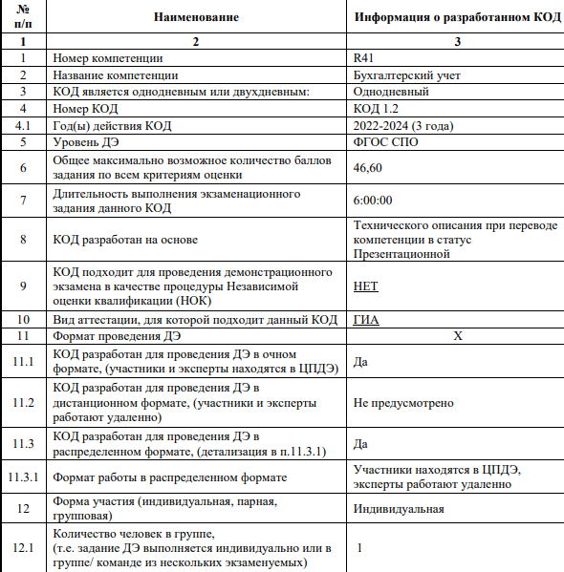
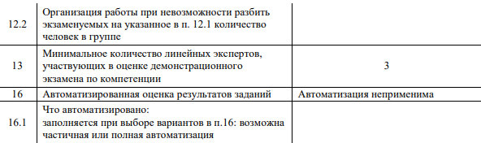

2. Перечень знаний, умений, навыков в соответствии со Спецификацией стандарта Перечень знаний, умений, навыков в соответствии со Спецификацией стандарта, (WorldSkills Standards Specifications, WSSS), проверяемый в рамках комплекта оценочной документации, (Таблица 2).
Таблица 2. WSSS

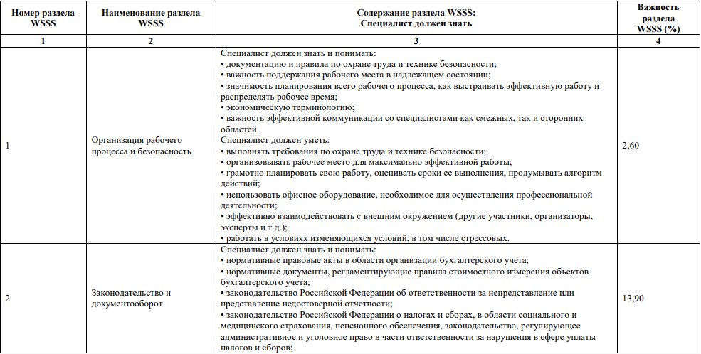
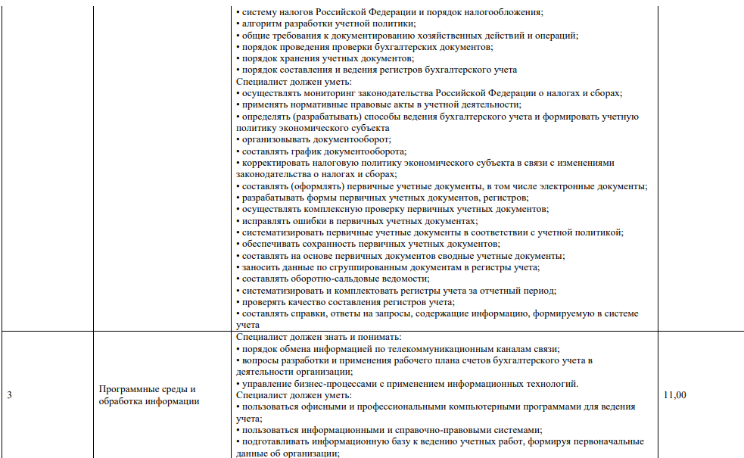
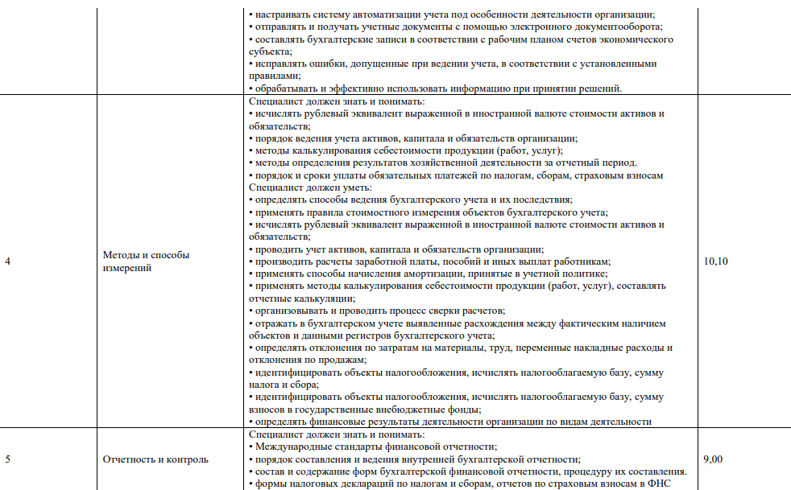
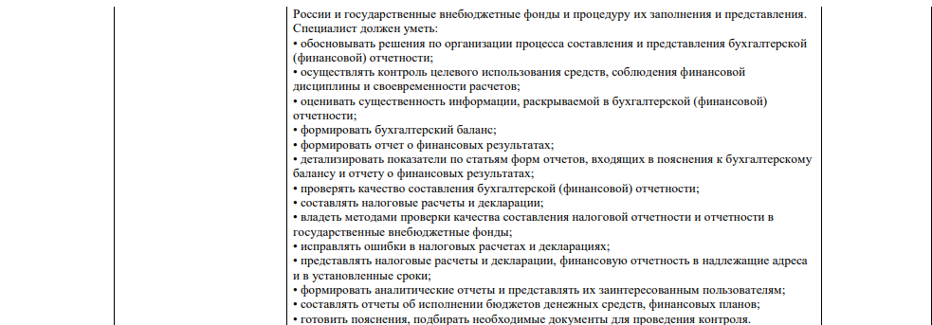

Минимальное количество экспертов, участвующих в оценке демонстрационного экзамена по компетенции № R 41 «Бухгалтерский учет» - 3 чел.
Таблица 3- Количество экспертов, участвующих в оценке выполнения задания, и минимальное количество рабочих мест на площадке.
Минимальное количество линейных экспертов, участвующих в оценке демонстрационного экзамена по компетенции | 3

3 Формат Демонстрационного экзамена:
Очный
4.Форма участия: Индивидуальная
5.Вид аттестации: ГИА КОД ДЭ НОК – да
6. По результатам выполнения заданий демонстрационного экзамена может быть применена схема перевода баллов из стобалльной шкалы в оценки по пятибалльной шкале.
Таблица 4- Рекомендуемая схема перевода результатов демонстрационного экзамена из стобалльной шкалы в пятибалльную
Оценка | «2» « | «3» | «4» | «5»
Отношение полученного количества баллов к максимально возможному (%) | 0,00% -  19,99% | 20,00% -  39,99% | 40,00% - 69,99% | 70,00% - 100,00%

Список оборудования и материалов, запрещенных на площадке (при наличии): мобильные телефоны; портативные электронные устройства (планшеты, КПК и т.д.); внешние устройства для хранения (флеш-карты, диски и т.д.).
Таблица 5. Список оборудования и материалов, запрещенных на площадке
1.мобильные телефоны и другие личные устройства связи
2. еда
3. личные вещи
4. учебная литература

7.Детальная информация о распределении баллов и формате оценки.
Таблица 6- Обобщенная оценочная ведомость
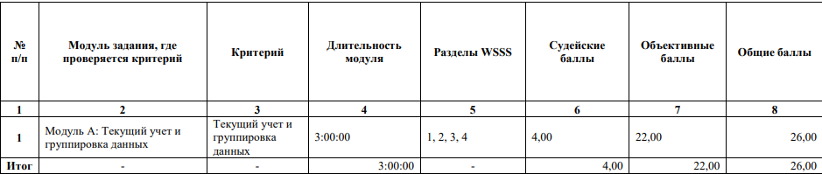

8. Модули с описанием работ
Описание модуля А: Текущий учет и группировка данных В рамках модуля Участнику будет предложен профессиональный кейс, содержащий информацию о регистрационных данных организации, об ее работниках, первичные входящие документы по операциям за месяц и пояснения к ним. На основании материалов кейса Участнику необходимо: − разработать учетную политику организации для целей бухгалтерского учета с учетом особенностей ее деятельности. При выборе альтернативного способа ведения учета необходимо дополнительно указать его обоснование;
− определить порядок подписи документов и учетных регистров;
− сформировать первоначальные сведения об организации и произвести необходимые настройки программного обеспечения для ведения учета;
− сформировать первичные учетные документы по операциям за учетный период задания,
− произвести проверку входящих документов;
− произвести расчеты по оплате труда;
− распределить движение денежных средств с учетом их сроков оплаты за учетный период задания;
− отразить в учете операции по движению внеоборотных активов; денежных средств; материальных запасов и оказанию услуг; по расчетам по оплате труда и с контрагентами; по движению заемных средств; по учету доходов и расходов организации, сформировать стоимость объектов внеоборотных активов;
− составить калькуляцию фактической себестоимости услуг;
− сформировать оборотно-сальдовую ведомость по счетам организации, учетные регистры по счетам 20, 26, 43; анализ счета 91 за период учетных операций;
− определить финансовый результат деятельности за период учетных операций; − сгруппировать оформленные и проверенные документы и учетные регистры за учетный период задания.
Выполнение задания предусматривает использование специализированной программы автоматизации бухгалтерского учета (например, 1С: Предприятие 8.3) / аналог и программного обеспечения для офисной работы. Участнику необходимо создать и распечатать пакет документации, включающий:
- учетную политику организации, включая необходимые приложения для организации и ведения учета;
- первичные и сводные учетные документы организации, включая все необходимые пояснения и расчеты, сгруппированные для их последующего хранения;
- учетные регистры за отчетный период (ОСВ с учетом субсчетов, ОСВ по счетам 20, 26, 43, анализ счета 91).
Модуль Б: Составление финансовой отчетности и ее анализ
В рамках модуля Участнику будут предложены профессиональные кейсы, по которым необходимо:
− Произвести закрывающие записи по счетам бухгалтерского учета, учитывая, что основной вид деятельности – производство. Себестоимость – полная;
− Сформировать бухгалтерскую (финансовую) отчетность за отчетный год в составе Бухгалтерского баланса, Отчета о финансовых результатах;
− провести анализ финансовой отчетности (анализ бухгалтерского баланса, отчета о финансовых результатах; группировку активов по степени ликвидности, пассивов по степени погашения обязательств; анализ ликвидности; анализ платежеспособности; анализа финансовой устойчивости; анализ рентабельности);
− определить и обосновать мероприятия для улучшения финансовой эффективности организации и ее финансового положения;
− сформировать отчет на основании проведенного анализа.
Участнику необходимо создать и распечатать пакет документации, включающий:
- финансовую отчетность организации с необходимыми пояснениями;
- расчеты по результатам анализа финансовой отчетности в виде аналитических таблиц;
- отчет по результатам проведенного анализа финансовой отчетности с обоснованием мероприятий для улучшения финансовой эффективности организации и ее финансового положения. Исходные данные для модуля являются закрытой частью задания и предъявляются участникам непосредственно перед началом брифинга по модулю.
Участники получают распечатанные материалы по каждому модулю (дублируются в электронном виде). В ходе брифинга участники могут задать уточняющиеся вопросы и запросить дополнительную информацию. Комментарии, разъяснения и дополнительная информация, запрошенная каким-либо участником, дополнится до сведения всех участников. В процессе выполнения задания участник может применять справочно - правовые системы.
Примерный план работы при проведении демонстрационного экзамена по КОД № 1.1 по компетенции № R41 «Бухгалтерский учет» таблица 7.
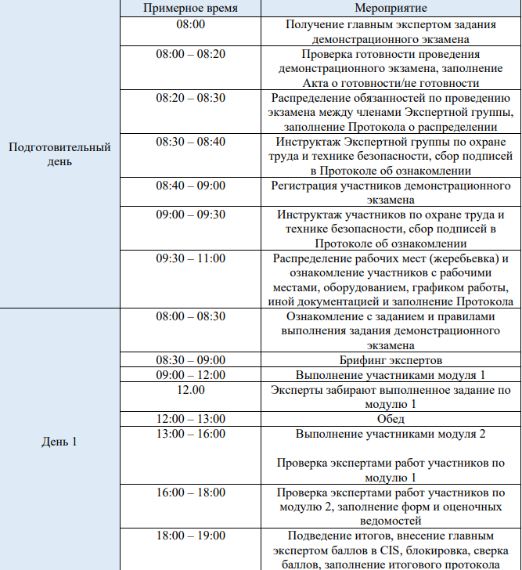
4. УСЛОВИЯ РЕАЛИЗАЦИИ ПРОГРАММЫ ГОСУДАРСТВЕННОЙ
4.1. Требования к минимальному материально-техническому обеспечению.

При защите выпускной квалификационной работы:
Реализация программы ГИА на этапе подготовки к итоговой аттестации осуществляется учебном кабинете (лаборатории учебной бухгалтерии и документоведения).
Для защиты выпускной работы отводится специально подготовленный кабинет.
Оснащение кабинета:
- рабочее место для членов Государственной аттестационной комиссии;
- компьютер, мультимедийный проектор, экран.
При проведении демонстрационного экзамена:
План застройки площадки для проведения демонстрационного экзамена по КОД № 1.1 по компетенции № R41 «Бухгалтерский учет». Номер компетенции: R41 Название компетенции: Бухгалтерский учет. Общая площадь площадки: 120 м2. План застройки площадки:
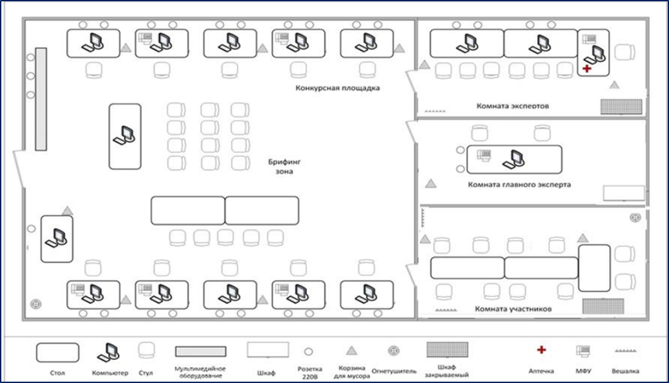
4.2. Информационно-документационное обеспечение ГАК.
В соответствии с «Порядком проведения государственной итоговой аттестации выпускников Режевской политехникум, на заседания государственной аттестационной комиссии представляются следующие документы:
- требования к результатам освоения основной профессиональной образовательной программы (по ФГОС);
- Программа государственной итоговой аттестации выпускников по специальности;
- Сводная ведомость результатов освоения основной профессиональной образовательной программы выпускниками по специальности
- Приказ директора об утверждении тематики выпускных квалификационных работ по специальности,
- Приказ директора о закреплении тематики выпускных квалификационных работ
по специальности,
- Приказ об утверждении состава Государственной экзаменационной комиссии,
- Приказ об организации государственной итоговой аттестации выпускников по специальности,
- Приказы директора о допуске студентов к защите ДР,
- Книга протоколов заседаний ГАК по специальности,
- Зачетные книжки студентов,
- Выполненные выпускные квалификационные работы – дипломные работы студентов с письменными отзывом руководителя ВКР и рецензией установленной формы.

4.3. Кадровое обеспечение ГИА
4.3.1. Требования к уровню квалификации кадрового состава ГИА .

Требования к квалификации педагогических кадров, обеспечивающих руководство выполнением выпускных квалификационных работ: наличие высшего профессионального образования, соответствующего профилю специальности 38.02.01. Экономика и бухгалтерский учет (по отраслям).

Требование к квалификации членов государственных экзаменационных комиссий ГИА от организации (предприятия): педагогические работники, имеющие ученую степень и (или) ученое звание, высшую или первую квалификационную категорию, представители работодателей или их объединений по профилю подготовки выпускников по ППССЗ 38.02.01. Экономика и бухгалтерский учет (по отраслям).
4.3.2. Состав экспертов уровня и качества подготовки выпускников в период государственной итоговой аттестации.
Для оценки уровня и качества подготовки выпускников в период этапов подготовки и проведения государственной итоговой аттестации в соответствии с «Порядком проведения государственной итоговой аттестации выпускников Режевского политехникума», устанавливается следующий состав экспертов:
- руководители выпускных квалификационных работ – дипломных работ, из числа заинтересованных руководителей и ведущих специалистов в области экономики и бухгалтерского учета, базовых предприятий, организаций и преподавателей специальных дисциплин (профессиональных модулей) техникума;
- консультанты по отдельным частям, вопросам ДР, из числа преподавателей техникума и специалистов предприятий, хорошо владеющих спецификой вопроса;
- рецензент, из числа высококвалифицированных специалистов, имеющих производственную специализацию и опыт работы в области бухгалтерского учета;
- государственная аттестационная комиссия (ГАК) в составе 5-6 человек, из числа руководящих работников и высококвалифицированных специалистов в области экономики и бухгалтерского учета базовых предприятий, организаций - работодателей,

социальных партнеров, административного работника техникума и преподавателей специальных дисциплин (профессиональных модулей) техникума по ППССЗ 38.02.01. Экономика и бухгалтерский учет (по отраслям).
Кандидатура председателя ГАК утверждается Министерством образования и молодежной политики Свердловской области, персональный состав ГАК по специальности утверждается приказом директора техникума. Руководители ДР, рецензенты, консультанты по отдельным частям, вопросам ДР также утверждаются приказом директора техникума.

Приложение 1
к программе ГИА

Государственное автономное профессиональное образовательное учреждение
Свердловской области
«Режевской политехникум»
ОТЗЫВ
на выпускную квалификационную работу – дипломная работа

студента ППССЗ 38.02.01. Экономика и бухгалтерский учет (по отраслям)

группы №________ форма обучения ________________________________________

_________________________________________________________________________
(фамилия, имя, отчество)
на тему: _________________________________________________________________________
(наименование темы)
Дипломная работа включает:
- Основная часть на ___ листах
- Приложения (схемы, таблицы и т.п.) на ____листах
Содержание и объем дипломной работы_____________________________________________
(указывается соответствие состава и объема работы заданию)
____________________________________________________________________________
Краткое описание дипломной работы и принятые решения: ________________________
Качество выполнения составных частей дипломной работы _________________________
____________________________________________________________________________
_____________________________________________________________________________
_____________________________________________________________________________
_____________________________________________________________________________
(обоснованность, оригинальность, практическая ценность принятых в работе решений)

Качество профессиональных знаний и умений, уровень профессионального мышления студента, проявленные в ходе выполнения дипломной работы________________________
_____________________________________________________________________________
_____________________________________________________________________________
_____________________________________________________________________________
(умение студента работать со справочной литературой, нормативными источниками и документацией, качество оформления работы, степень самостоятельности при выполнении работы и др.).

Достоинством (вами) дипломной работы является (ются):
_____________________________________________________________________________
_____________________________________________________________________________
К недостаткам дипломной работы можно отнести:
_____________________________________________________________________________
В целом дипломная работа заслуживает оценку:
_____________________________________________________________________________
(отлично, хорошо, удовлетворительно, неудовлетворительно)
Руководитель дипломной работы:__________________________________________________
__________________________________________________ (квалификация, специальность)
«____» ______ 2022 год ___________________/ _______________
(подпись) (ФИО)

Приложение 2
к программе ГИА

Государственное автономное профессиональное образовательное учреждение
Свердловской области
«Режевской политехникум»
РЕЦЕНЗИЯ
на выпускную квалификационную работу – дипломная работа
студента по ППССЗ 38.02.01
«Экономика и бухгалтерский учет (по отраслям)»

группы №__________ форма обучения ___________________________________________
__________________________________________________________________________
(фамилия, имя, отчество)
на тему: ___________________________________________________________________
(наименование темы)
ДР включает:
Приложения (схемы, таблицы и т.п.) на _________ листах.
Дипломная работа выполнен (а) _________________________________________________
(указывается соответствие состава и объема работы заданию)

Краткое описание дипломной работы и принятые решения: __________________________
(Оценивается качество выполнения составных частей работы; обоснованность принятых
решений; степень использования при разработке достижений науки, техники, производства, экономики; оригинальность предложений; теоретическая и практическая значимость работы; соблюдение стандартов, качество оформления).___________________
_____________________________________________________________________________
_____________________________________________________________________________
Достоинством (вами) ДР является (ются):
_____________________________________________________________________________
_____________________________________________________________________________
_____________________________________________________________________________
К недостаткам ДР можно отнести:
_____________________________________________________________________________
_____________________________________________________________________________
В целом ДР заслуживает оценку _________________________________________________
(отлично, хорошо, удовлетворительно, неудовлетворительно)
_____________________________________________________________________________
Рецензент выпускной квалификационной работы:
_____________________________________________________________________________
(квалификация, специальность)
__________ _______________________ «__ » _________ 202__г.
(подпись) (ФИО)

Рецензия должна обязательно включать:
- Соответствие выполненной работы заданию;
- Характеристику выполнения каждого раздела, использование последних достижений науки и техники, опыт новаторов производства и экономическое обоснование принятых в работе решений;
-Отзыв о дипломной работе в целом, о возможности внедрения работы в практику.

Приложение 3
к программе ГИА
Критерии оценки выполнения дипломной работы для
студентов ППССЗ 38.02.01
«Экономика и бухгалтерский учет (по отраслям)»

Оценка |  | Параметры оценивания: знания, умения
«5» |  | -Тема дипломной работы актуальна, носит проблемный характер, аргументировано обоснована новизна и актуальность выбранной темы исследования, четко обозначена цель, объект и предмет, задачи исследования.  -ДР свидетельствует об усвоенных знаниях общепрофессиональных дисциплин, профессиональных модулей в полном объёме.  -Структура работы хорошо продумана и соответствует намеченным исследовательским задачам. Материал в работе изложен с соблюдением внутренней логики, между разделами существует логическая взаимосвязь.  -В теоретической части адекватно отражено состояние проблемы, раскрыты теоретические аспекты исследования, составлены типовые бухгалтерские проводки по хозяйственным операциям на основе типового плана счетов бухгалтерского учета. Работа показывает самостоятельность в подходах к изучению материала, хороший уровень теоретической подготовки, знание нормативно-правовых актов в области бухгалтерского и налогового учета, специальной литературы, отражены происходящие изменения в законодательстве по бухгалтерскому и налоговому учету по теме исследования.  -Работа представляет научную и практическую значимость, полноту и достоверность информации.  -В практической части работы автор анализирует статистические данные, информацию об имуществе и финансовом положении организации, ее платежеспособности и доходности. Достоверно отражена информация об организации бухгалтерского учета, особенностях ведения бухгалтерского учета в соответствии с учетной политикой предприятия и темой исследования. Проведен полный анализ практических данных по теме работы, выявлены проблемы и разработаны рекомендации по совершенствованию бухгалтерского учета на предприятии, способствующие улучшению качества экономической работы организации, повышению эффективности производства продукции, выполнения работ, оказания услуг.  -Автор работы показал отличную способность работать с практическим и теоретическим материалом, формулировать собственную точку зрения по рассматриваемой проблеме, обобщать и делать выводы. Сформулированные в работе выводы достаточно обоснованы и могут быть использованы в практической деятельности предприятия.  -Таблицы, иллюстрации и приложения стилистически оформлены и органично вписываются в общую структуру работы. Прослеживается тщательная работа по каждому разделу рассматриваемой темы.  -ДР демонстрирует понимание значимости специальности для развития предприятия, умения решать проблемы, планировать и организовывать собственную деятельность, умения анализировать профессиональную ситуацию, умения вести поиск информации, умения использовать ИКТ при предъявлении результатов деятельности.  - Дипломная работа представлена в строгом соответствии с требованиями к оформлению ДР.
«4» |  | -Тема дипломной работы актуальна, носит проблемный характер, аргументировано обоснована новизна и актуальность выбранной темы исследования, четко обозначена цель, объект и предмет, задачи исследования.  -ДР свидетельствует об усвоенных знаниях общепрофессиональных дисциплин, профессиональных модулей в полном объёме.  -В теоретической части адекватно отражено состояние проблемы, раскрыты теоретические аспекты исследования, бухгалтерские проводки по хозяйственным операциям на основе типового плана счетов бухгалтерского учета составлены в полном объеме, но не учтены происходящие изменения в налоговом законодательстве по теме исследования.  -В практической части исследования проведен анализ об имуществе и финансовом положении организации, ее платежеспособности и доходности, практических данных по теме работы, имеются графическое и табличное представление результатов, отражена информация об организации бухгалтерского учета, особенностях ведения бухгалтерского учета в соответствии с учетной политикой предприятия и темой исследования.  -В работе сделаны содержательные выводы, однако при этом допущены единичные несущественные ошибки в интерпретации итогов исследования.  -Дипломная работа в целом представляет собой законченное исследование, в котором есть введение и заключение. Теоретическая и практическая части связаны между собой. Из результатов сделаны практические выводы.  -ДР демонстрирует понимание значимости специальности для развития предприятия, умения решать проблемы, планировать и организовывать собственную деятельность, умения анализировать профессиональную ситуацию, умения вести поиск информации, умения использовать ИКТ при предъявлении результатов деятельности.  -Дипломная работа представлена в соответствии с требованиями к оформлению ДР.
 | «3» | -В ДР определена актуальность; выбрана цель, объект и предмет, задачи и методы исследования.  -ДР свидетельствует о поверхностных знаниях общепрофессиональных дисциплин, профессиональных модулей.  -В теоретической части представлен анализ теоретических исследований, однако он имеет односторонний характер. Теоретический материал дан описательно, не в полном объеме, недостаточно систематизирован; суждения отличаются поверхностью, слабой аргументацией, не отражены происходящие изменения в законодательстве по бухгалтерскому и налоговому учету по теме исследования.  -Проведен поверхностный сбор информации и анализ практических данных по предприятию по теме работы. Допущены серьезные неточности: проявляется ограниченность в охвате проблемы, анализ об имуществе и финансовом положении организации, ее платежеспособности и доходности, практических данных по теме работы неполный, что свидетельствует о низком уровне исследовательских умений студента. Присутствуют существенные ошибки в интерпретации материалов исследования и формулировке выводов. Анализ полученных данных описателен.  -Проект решения проблемы разработан недетализировано,  -В заключении сформулированы общие выводы, слабо аргументированы.  -ДР демонстрирует понимание значимости специальности для развития предприятия, умения решать проблемы, планировать и организовывать собственную деятельность, умения анализировать профессиональную ситуацию, умения вести поиск информации, умения использовать ИКТ при предъявлении результатов деятельности, организационные умения не в полном объеме.  Оформление дипломной в основном соответствует требованиям.
 | «2» | В ДР слабо показана актуальность выбранной темы исследования, неточно определены цель, объект, предмет и задачи исследования.  ДР не свидетельствует об усвоенных знаниях в полном объёме.  Дипломная работа в целом характеризуется несогласованностью теоретической и практической частей, имеются существенные недоработки во введении и заключении. В теоретической части представлено простое перечисление отдельных источников вне всякой связи между ними.  Автор работы не осуществил сбор необходимой информации по проблеме, определенной темой работы. В практической части исследования анализ материалов представлен эпизодически, нет информации об организации бухгалтерского учета, особенностях ведения бухгалтерского учета в соответствии с учетной политикой предприятия и темой исследования. Имеются множественные существенные ошибки интерпретации полученных данных. Неверные выводы.  Не разработаны рекомендации по совершенствованию бухгалтерского учета на предприятии, способствующие улучшению качества экономической работы организации, повышению эффективности производства продукции, выполнения работ, оказания услуг.  Оформление дипломной работы грубо не соответствует требованиям.

Приложение 4
к программе ГИА
Директору ГАПОУ СО
«Режевской политехникум»
С.А. Дрягилевой
студента 3 курса очной формы
обучения по ППССЗ 38.02.01.
Экономика и бухгалтерский учет
(по отраслям)
группы № Б-3
______________________________
(ФИО полностью)

ЗАЯВЛЕНИЕ

О закреплении темы
выпускной квалификационной работы

Для прохождения Государственной итоговой аттестации в период 2021-2022 учебного
года прошу закрепить за мной тему выпускной квалификационной работы в форме дипломной работы, утвержденную приказом директора ГАПОУ СО «Режевской политехникум» № ___ от «__» ___________202__г.:
Тема № _____________________________________________________________________________

_____________________________________________________________________________

(наименование темы)

____________________
(подпись студента) (расшифровка)
«___» ______________ 202___ г

Приложение 5
к программе ГИА

Директору ГАПОУ СО
«Режевской политехникум»
С.А. Дрягилевой
студентки __ курса ________ формы
обучения по ППССЗ 38.02.01.
Экономика и бухгалтерский учет
(по отраслям)
группы № ____
______________________________
(ФИО полностью)

ЗАЯВЛЕНИЕ

О согласовании темы
выпускной квалификационной работы

Для прохождения Государственной итоговой аттестации в период 20 __- 20 __ учебного
года прошу согласовать и закрепить за мной тему выпускной квалификационной работы в форме дипломной работы, согласованную с
_______________________________________________________________________
(наименование организации – работодателя)

Наименование темы:
____________________________________________________________________________
(наименование темы)

СОГЛАСОВАНО:
___________________________________________________
(наименование должности) (подпись) (расшифровка)

«___» ______________ 20___ г

МП

____________________
(подпись студента) (расшифровка)
«___» ______________ 201___ г

Приложение 6
к программе ГИА
Форма титульного листа ВКР

Государственное автономное профессиональное образовательное учреждение
Свердловской области
«Режевской политехникум»

Программа подготовки специалистов среднего звена
38.02.01. Экономика и бухгалтерский учет (по отраслям)

ДИПЛОМНАЯ РАБОТА

На тему ___________________________________________________________________
(тема ДР)

Выполнил студент группы № ___ _____________________________
(подпись) (ФИО)
Руководитель работы
_____________________________
(подпись) (ФИО)
Консультант _____________________________
(подпись) (ФИО)

Консультант _____________________________
(подпись) (ФИО)

Нормоконтролер ____________ ______________
(подпись) (ФИО)

Рецензент ____________ _______________
(подпись) (ФИО)

Допущен к защите « ____» _______. 202___ г. Зам. директора по УР _______З.А. Никитюк

Приложение 7
Государственное автономное профессиональное образовательное учреждение Свердловской области
«Режевской политехникум»

Утверждаю
Зам. директора по учебной работе
___________ З.А. Никитюк
«___ »_________________ 2022г.
З А Д А Н И Е

на выполнение выпускной квалификационной работы
студента (ки) 3 курса группы Б-3, очного отделения
специальность «Экономика и бухгалтерский учет» (по отраслям)

_______________________________________________________________________
(фамилия, имя, отчество)
1.Тема:
______________________________________________________________________
утверждена приказом по техникуму от « » 202__ г. № _______
2.Руководитель
________________________________________________________________________
(фамилия, имя, отчество)
3.Исходные данные к работе материалы предприятия
Первичные и сводные документы по учету производства и реализации готовой продукции____________________________________________________________________
4.Содержание текстовой части (перечень подлежащих разработке вопросов)______
1.
1.1.
1.2.
1.3.
________________________________________________________________________
2.
2.1. Характеристика объекта исследования
2.2. Организация бухгалтерского учета и внутрихозяйственного контроля
2.3.
2.4.
3.
________________________________________________________________________
5.Перечень графических и демонстрационных материалов: таблицы, рисунки, слайды, портфолио
_______________________________________________________________________
6. Перечень библиографических источников: нормативно – правовые акты, учебная литература, ресурсы интернет, консультант плюс, нормативные документы предприятия
_______________________________________________________________________
7. Руководитель __________ __________ Задание получил ______ _____________
(подпись) (дата) (подпись) (дата)

Примерный баланс времени при выполнении выпускником ВКР (указать распределение времени по этапам выполнения в днях):
Введение до 8 мая
Основная часть до 25 мая
Заключение до 1 июня

Наименование предприятия, на котором проходит преддипломную практику _________
_____________________________________________________________________________

Фамилия и должность руководителя ВКР
_____________________________________________________________________________
Консультанты по разделам:
наименование раздела, инициалы, фамилия
_____________________________________________________________________________
наименование раздела, инициалы, фамилия
_____________________________________________________________________________
наименование раздела, инициалы, фамилия
____________________________________________________________________________
наименование раздела, инициалы, фамилия
Нормоконтролер _____________________________________________________________
инициалы, фамилия
Рецензент____________________________________________________________________
инициалы, фамилия

Дата выдачи ВКР «________»__________________2022 г.

Срок окончания ВКР «_____» _________________2022 г.

Приложение 8
к программе ГИА
Государственное автономное профессиональное образовательное учреждение
Свердловской области «Режевской политехникум»
ГОСУДАРСТВЕННАЯ ИТОГОВАЯ АТТЕСТАЦИЯ
Основная профессиональная образовательная программа среднего профессионального образования по ППССЗ
38.02.01 «Экономика и бухгалтерский учет (по отраслям)»
Сводная ведомость оценки сформированности компетенций, экспертизы качества выполнения и защиты
выпускников 2022 года, группа № Б – 3, форма обучения очная
№ | ФИО  выпускника | Показатели  оценки выполнения  ВКР |  |  | Общие компетенции |  |  |  |  | Профессиональные компетенции |  |  |  | сумма баллов защиты ВКР на ГИА | Итоговая оценка
 |  | Отзыв на выпускную квалификационную работу | Оценка рецензента | Представление портфолио | Последовательное, четкое изложение материала, соответствие длительности выступления регламенту, владение профессиональной терминологией (ОК5, ОК11)  11) | Анализирует и решает поставленные задачи в зависимости от поставленной проблемы (ОК1, ОК2) | Работает с различными источниками информации, в том числе с нормативно-правовыми актами (ОК 3, ОК10) | Грамотно использует ИКТ при предъявлении результатов деятельности (ОК 9) | Осуществляет профессиональные коммуникации в процессе собеседования с членами ГЭК. Эмоциональность изложения, культура речи, соблюдение этических норм, приятный внешний вид (ОК 4, ОК6) | Отражает факты хозяйственной деятельности. Составляет бухгалтерские проводки по хозяйственным операциям на основе рабочего плана счетов бухгалтерского учета (ПК 1.4, ПК 2.1, ПК 3.1) | Применяет происходящие изменения в законодательстве по бухгалтерскому и налоговому учету (ВПД1-ВПД3). | Анализирует статистические данные по теме исследования (ПК4.1), информацию об имуществе и финансовом положении организации, ее платежеспособности и доходности (ПК 4.4) | Выявляет проблемы и формулирует предложения по совершенствованию бухгалтерского учета, способствующие улучшению качества экономической работы организации, повышению эффективности производства продукции, выполнения работ, оказания услуг (ВПД1-ВПД4)
 |  | 0-2 | 0-2 | 0-2 | 0-2 | 0-2 | 0-2 | 0-2 | 0-2 | 0-2 | 0-2 | 0-2 | 0-2 | 24
1
2
3
4
5
Председатель ГАК ____________ _______________
(подпись) (ФИО)
Члены ГАК ____________ _______________
(подпись) (ФИО)

Секретарь ГАК ____________ _______________
(подпись) (ФИО)
«___» _____________ 201__г.

Система оценивания-3-х бальная:
Эксперт

Система оценивания-3-х бальная:
0 баллов - признак не проявлен; 1 балл - признак проявлен не в полном объеме; 2 балла - признак проявлен полностью.
Отзыв руководителя и рецензия на выпускную квалификационную работу;
0 баллов - оценка «неудовлетворительно»; 1 балл»- оценка «удовлетворительно» и оценка «хорошо»», 2 балла – «отлично»

Оценка в переводе в 5-ти балльную систему оценивания:
22-24 баллов - «5» - «отлично»,
21-18 баллов - «4» - «хорошо»,
17-15 баллов - «3» - «удовлетворительно»,
14 и менее баллов - «2» - «неудовлетворительно».

Процент результативности | Балл (отметка) | оценка
0%-100% | 22-24 балла | 5 отлично
75%-89% | 18-21-баллов | 4 хорошо
65%-74% | 15-17 баллов | 3 удовлетворительно
Менее 65% | Менее 15 баллов | 2 неудовлетворительно

Приложение 9
к программе ГИА
МЕТОДИЧЕСКИЕ УКАЗАНИЯ
ПО ОФОРМЛЕНИЮ ВЫПУСКНОЙ КВАЛИФИКАЦИОННОЙ РАБОТЫ
1 Основные положения
Дипломная работа набирается на компьютере и печатается на стандартных листах (формат А 4) без рамки с полями.
Лист должен содержать 28-30 строк, включая сноски. Каждая страница имеет поля: левое 30 мм, верхнее и нижнее 20 мм, правое 15 мм.
Работа печатается в текстовом редакторе Microsoft Word на одной стороне белой бумаги формата А4 (210×297) мм: шрифт - Times New Roman, интервал - полуторный, размер шрифта – 14, величина абзацного отступа 1,25 мм.
Полужирный шрифт и подчеркивание не применяются.
Написание текста должно быть чётким, качественным. Описки и графические неточности, обнаруженные в тексте, могут быть исправлены после аккуратной подчистки или закрашиванием белой краской. Наклейки не допускаются.
Перечень и правила допускаемых сокращений слов установлены в ГОСТ 2.316, ГОСТ 7.12.
Если в дипломной работе принята особая система сокращения слов и наименований, то перечень принятых сокращений должен быть приведен в структурном элементе ВКР ОПРЕДЕЛЕНИЯ, ОБОЗНАЧЕНИЯ И СОКРАЩЕНИЯ, который располагается на следующей странице за структурным элементом СОДЕРЖАНИЕ.
Объем дипломной работы должен составлять не менее 40-60 страниц компьютерного текста.
2 Изложение текста
Текст дипломной работы должен отвечать следующим формальным требованиям:
- четкость структуры;
- логичность и последовательность;
- точность приведенных сведений;
- ясность и лаконичность изложения материала;
- соответствие изложения материала нормам литературного русского языка.
При написании текста работы не допускается применять:
1) обороты разговорной речи, произвольные словообразования, профессионализмы (т. е. разговорную форму употребляемых терминов и понятий);
2) различные научные термины, близкие по смыслу, для одного и того же понятия;
3) иностранные слова и термины при наличии равнозначных слов и терминов в русском языке.
Текст работы должен быть четким, кратким, полностью отвечать всем пунктам задания, не допускать различных толкований. В тексте не допускаются сокращения (только общепринятые ед. изм.).
– в середине предложений – «см.», «т. е.»;
– в конце предложений – «и т. д.», «и др.», «и т. п.»;
– при фамилии или названии учреждения – сокращения ученых степеней и званий, например, д-р техн. наук Иванов К.М.; канд. физ.-мат. наук Петров Ю.С.; чл.-кор. АН РФ; проф. СГГА; акад. Смирнов; доц. Семенов; ст. (мл.) науч. сотр. СГГА;
– при наличии цифрового обозначения – «с.» (страница), «г.» (год), «гг.» (годы), например, с. 5, 2016 г.
Не допускаются сокращения следующих слов и словосочетаний: «так как», «так называемый», «таким образом», «так что», «например».
В тексте следует применять стандартизованные единицы физических величин, их наименование и обозначение, установленные в ГОСТ 8.417.
Интервалы чисел в тексте записывают со словами «от» и «до» (имея в виду «от и до... включительно»), если после чисел указана единица физической величины или числа представляют безразмерные коэффициенты, или через тире, если числа представляют порядковые номера.
Имена следует писать в следующем порядке: фамилия, имя, отчество (или – фамилия, инициалы, при этом не допускается перенос инициалов отдельно от фамилии на следующую строку).
Использование цитат требует соблюдения правил, включающих как общие требования к цитатному материалу, так и указания на те или иные особенности его оформления. К общим требованиям нужно отнести следующие:
– цитируемый текст должен приводиться в кавычках без малейших изменений. Недопустим пропуск слов, предложений или абзацев без указания на то, что такой пропуск делается (такие пропуски обычно обозначаются отточием). Недопустима замена слов, так как замена всего одного слова даже очень близким ему синонимом может существенно изменить смысл высказывания. Должны сохраняться все особенности авторских написаний, так как изменение таких написаний приводит к искажению смысла высказывания, стиля авторского изложения (исправляются слова, написанные по старой орфографии, а также опечатки);
– цитирование должно быть полным;
– нельзя объединять в одной цитате несколько выдержек, взятых из разных мест цитируемого источника (хотя эти выдержки могут быть и логически связанными, и однородными по материалу). Каждая такая выдержка должна оформляться как отдельная цитата;
– все цитаты должны сопровождаться указаниями на источник. Это позволяет при необходимости проверить правильность цитирования, повышает ответственность автора за точность цитирования.
В тексте дипломных работ могут использоваться следующие виды ссылок:
- ссылки на структурные элементы дипломной работы, таблицы, иллюстрации, формулы, уравнения, перечисления, приложения и т.п.;
- ссылки на документы (библиографические ссылки).
Ссылки на документы (библиографические ссылки). Допускаются следующие формы ссылок:
1. внутритекстовые с использованием квадратных скобок;
2. подстрочные внизу страницы, под строками основного текста.
Ссылки на определенный фрагмент документа требуют обязательного указания страниц рассматриваемого или цитируемого документа. Ссылки на фрагмент документа следует приводить в скобках в виде порядкового номера документа по списку литературы с отделенным от него запятой порядковым номером страницы, содержащей рассматриваемый фрагмент. Например: [2,с.10]. Пособие – единовременная денежная выплата в целях компенсации застрахованным лицом….
3 Вопросы нумерации
Страницы ДР следует нумеровать арабскими цифрами, соблюдая сквозную нумерацию по всему тексту.
Номера страниц проставляются в низу по центру листа. Первой страницей является титульный лист, второй – задание на выполнение дипломной работы, третьей - содержание, на них номер страницы не ставится.
Иллюстрации и таблицы, расположенные на отдельных листах, и распечатки с ЭВМ, размещенные в тексте ДР, включают в общую нумерацию страниц.
Разделы разбиваются на подразделы и при необходимости на пункты.

Заголовки разделов записывают прописными (заглавными) буквами с расстоянием до следующего текста 10 мм (2 пробела) жирным шрифтом. Заголовки СОДЕРЖАНИЕ, ВВЕДЕНИЕ, ЗАКЛЮЧЕНИЕ, СПИСОК ИСПОЛЬЗОВАННЫХ ИСТОЧНИКОВ пишутся по центру листа, остальные с абзаца выравнивание по ширине. Каждый раздел начинается на новом листе.
Заголовки подразделов записывают с абзаца жирным шрифтом, строчными буквами, первая прописная. Точку в конце заголовков не ставят, а также перенос слов и подчеркивание не допускаются. Подразделы следует продолжать после предыдущего.
Разделы, подразделы, пункты, подпункты основной части работы нумеруют арабскими цифрами. Разделы должны иметь порядковые номера в пределах работы.
Подразделы нумеруются в пределах раздела. Номер подраздела состоит из номера раздела и подраздела, разделённых точкой, например, 1.1, в конце номера подраздела точка не ставится.
Пункты должны иметь порядковую нумерацию в пределах каждого подраздела. Номер пункта включает номер раздела и порядковый номер подраздела и пункта, разделённых точкой, в конце номера пункта точка не ставится, например, 1.1.1, 1.1.2, и печатается с абзацного отступа. Пункт может иметь заголовок, который записывают с прописной буквы, с абзацного отступа. Свободная строка между заголовком пункта и последующим текстом не оставляется. Если пункт делится на подпункты, то не должно быть текста между ними.
Подпункт может иметь заголовок, который записывают с прописной буквы, с абзацного отступа. Свободная строка между заголовком подпункта и последующего текста не оставляется. Если заголовок включает несколько предложений, их разделяют точками. Переносы слов в заголовках не допускаются. Точка в конце заголовка не ставится. Заголовок подраздела, пункта и подпункта не должен быть последней строкой на странице.
В тексте работы могут быть приведены перечисления. Перед каждой позицией перечисления следует ставить арабскую цифру, после которой ставится скобка. Каждое перечисление записывают с абзацного отступа. Для дальнейшей детализации перечислений необходимо использовать дефисы, например:
Согласно Гражданскому Кодексу РФ:
- покупатель должен произвести оплату в срок, предусмотренный договором;
или:
1) экономическая функция социального обеспечения отражает основные его задачи:
- замещение заработка (дохода) связанного с трудом, тем лицам, которые его утратили в силу возможных жизненных обстоятельств;
- и т.д.
4 Формулы и единицы величин
В формулах следует применять обозначения, установленные соответствующими стандартами.
Символы и числовые коэффициенты, входящие в формулы, расшифровывают слева направо непосредственно под формулой. Каждый символ пишут с новой строки (или сплошной строкой) и после запятой указывают размерность; символы разделяют точкой с запятой. Первую строку начинают со слова «где» без двоеточия после него. После формулы, записанной в общем виде, в нее подставляют числовые значения входящих параметров и приводят результаты вычисления с обязательным указанием размерности полученной величины.
Формулы нумеруют арабскими цифрами в пределах раздела или всего документа. Цифры заключают в круглые скобки и записывают с правой стороны листа на уровне формулы. Ссылки на формулу приводят в тексте с указанием ее порядкового номера, например, «… по формуле (1) или (4.1.)» (первой формуле четвертого раздела) рассчитывается сдельный заработок при прямой сдельной системе оплаты труда:
n
Зсд. = Σ Vi Зi , (1)
I=1
Где:
Зсд. – сдельный заработок рабочего, руб.
Vi - объем выполненной i-й работы, ед.
Зi - расценка оплаты труда на i-ю работу, руб./ед.
n – число видов работ в сдельном наряде, ед.
Формулы, помещённые в приложениях, должны нумероваться отдельной нумерацией арабскими цифрами в пределах каждого приложения с добавлением перед каждой цифрой обозначения приложения, например, формула 1.
5 Иллюстрации
Для придания наглядности материалу в работах обычно используется большое количество иллюстраций (рисунки, графики). Иллюстрации, за исключением иллюстраций приложений, нумеруют арабскими цифрами сквозной нумерацией отдельно по каждому виду иллюстраций. Все иллюстрирующие материалы (рисунки, чертежи, графики, схемы и т. п.) называют рисунками и обозначают Рисунок и нумеруют в пределах работы сквозной нумерацией. Рисунки располагают после первой ссылки на них в тексте, например в состав бухгалтерии СПК «Глинский» входит 7 человек (рисунок 1):

Рисунок 1 – Состав бухгалтерской службы
6 Таблицы
Таблицы представляют собой форму организации материала, позволяющую систематизировать и сократить текст, обеспечить обозримость и наглядность информации. Текст в таблице печатается 12 шрифтом.
Правила обозначения таблиц:
- каждая таблица должна иметь заголовок, точно и кратко отражающее ее содержание.
- таблицы и нумеруют сквозной нумерацией (1,2,3, и т.д.) или в пределах раздела, к которому относится таблица, где сначала указывается номер раздела, а после точки обозначается порядковый номер таблицы, например «Таблица 1.2» (вторая таблица первого раздела). Заголовок помещают над таблицей.
- таблицу помещают сразу после упоминания о ней в тексте, таблицы в зависимости от их размера помещают после текста, в котором они упоминаются, или на следующей странице, а при необходимости в приложении;
- на все таблицы в тексте дипломной работы (проекта) должны быть ссылки, например … в таблице 1 приведен анализ состава и структуры фонда заработной платы
Таблица 1 - Анализ состава и структуры фонда заработной платы
Показатели | 2020 год |  | 2021 год |  | Изменение удельного веса, %
 | сумма, тыс.руб. | % к итогу | сумма, тыс.руб. | % к итогу
А | 1 | 2 | 3 | 4 | 5=4-2
1.Расходы на оплату труда в составе затрат на производство | 1772,0 | 95,6 | 1939,4 | 95,5 | -0,1

- цифры в графах таблиц должны проставляться так, чтобы разряды чисел во всей графе были расположены один под другим, В одной графе количество десятичных знаков должно быть одинаковым. Если данные отсутствуют, то ставят знак тире;
- округление числовых значений величин до первого, второго и т.д. десятичного знака для различных значений одного и того же наименования показателя должно быть одинаковым.
- таблицу помещают так, чтобы ее можно было читать без поворота работы, или повернув ее по часовой стрелке.
- если таблица не помещается на листе, допускается переносить ее на второй лист и заголовок, например:
продолжение таблицы 2
1 | 2 | 3 | 4 | 5
3. Пособие при рождении ребенка | 13741,99 | 15803,29 | 14497,8 | 16672,47

7 Приложения
Материал, дополняющий текст работы, допускается помещать в приложениях. Приложениями могут быть, например, графический материал, таблицы большого формата, расчеты, описания аппаратуры и приборов, описания алгоритмов и программ задач, решаемых на ПК и т.д.
Приложение оформляют как продолжение работы на последующих его листах или выпускают в виде самостоятельного документа.
В тексте документа на все приложения должны быть даны ссылки, например: Учетная политика предприятия (приложение Б) содержит особенности ведения бухгалтерского учета.
Степень обязательности приложений при ссылках не указывается. Приложения располагают в порядке ссылок на них в тексте документа.
Каждое приложение следует начинать с новой страницы с указанием наверху посередине страницы слова Приложение.
Приложение должно иметь заголовок, который записывают симметрично относительно текста с прописной буквы отдельной строкой.
Приложения обозначают заглавными буквами русского алфавита, начиная с А, за исключением букв Ё, 3, Й, О, Ч, Ь, Ы, Ъ. После слова Приложение следует буква, обозначающая его последовательность.
Допускается обозначение приложений буквами латинского алфавита, за исключением букв I и О.
В случае полного использования букв русского и латинского алфавитов допускается обозначать приложения арабскими цифрами.
Если в документе одно приложение, оно обозначается "Приложение А".
Приложения должны иметь общую с остальной частью документа сквозную нумерацию страниц.
Все приложения должны быть перечислены в содержании документа (при наличии) с указанием их номеров и заголовков.

Приложение 10
к программе ГИА
Методика организации и проведения демонстрационного экзамена по стандартам Ворлдскиллс Россия
Демонстрационный экзамен проводится с использованием комплектов оценочной документации (далее - КОД), представляющих собой комплекс требований стандартизированной формы к выполнению заданий определенного уровня, оборудованию, оснащению и застройке площадки, составу экспертных групп и методики проведения оценки экзаменационных работ.
В состав КОД включается демонстрационный вариант задания.
Задания, по которым проводится оценка на демонстрационном экзамене, определяются методом автоматизированного выбора из банка заданий в электронной системе eSim и доводятся до Главного эксперта за 1 день до экзамена.
КОД, включая демонстрационный вариант задания, разрабатываются ежегодно не позднее 1 декабря в соответствии с порядком, установленным Союзом «Агентство развития профессиональных сообществ и рабочих кадров «Молодые профессионалы (Ворлдскиллс Россия)» (далее - Союз) и размещаются в специальном разделе на официальном сайте www.worldskills.ru и в Единой системе актуальных требований к компетенциям www.esat.worldskills.ru.
Задания разрабатываются на основе конкурсных заданий Финала Национального чемпионата «Молодые профессионалы» (WorldSkills Russia) соответствующего года или международных чемпионатов WorldSkills предыдущего или соответствующего года способом, обеспечивающим взаимное сопоставление/сравнение результатов демонстрационного экзамена.
Все участники демонстрационного экзамена и эксперты должны быть зарегистрированы в электронной системе eSim с учетом требований Федерального закона от 27 июля 2006 года №152-ФЗ «О персональных данных».
Основные понятия:
Демонстрационный экзамен по стандартам Ворлдскиллс Россия
(демонстрационный экзамен, экзамен) - процедура оценки уровня знаний, умений и практических навыков в условиях моделирования реальных производственных процессов в соответствии со стандартами Ворлдскиллс Россия.
Центр проведения демонстрационного экзамена по стандартам Ворлдскиллс Россия (Центр проведения демонстрационного экзаменаЦПДЭ) - организация, располагающая площадкой для проведения демонстрационного экзамена по стандартам Ворлдскиллс Россия, материально-техническое оснащение которой соответствует требованиям Союза.
Комплект оценочной документации (КОД) - комплекс требований к выполнению заданий демонстрационного экзамена, включая требования к оборудованию и оснащению, застройке площадки проведения демонстрационного экзамена, к составу экспертных групп, участвующих в оценке заданий демонстрационного экзамена, а также инструкцию по технике безопасности, используемых центрами проведения демонстрационного экзамена.
Участники, экзаменуемые - лица, зарегистрировавшие в системе eSim для прохождения процедуры демонстрационного экзамена по стандартам Ворлдскиллс Россия.
Техническое описание - документ, определяющий название компетенции, связанные с ней типы работ и профессий, спецификацию стандартов WorldSkills (WSSS), Схему оценки, процедуры подготовки, выбора, одобрения, изменения (если возможно), публикацию Конкурсного задания, порядок проведения соревнования по компетенции, а также все правила Техники безопасности и нормы охраны здоровья и окружающей среды, применимые для конкретной компетенции.
Инфраструктурный лист - список необходимого оборудования, инструмента, расходных материалов, мебели, офисных принадлежностей и других предметов, необходимых для проведения демонстрационного экзамена.
Сертифицированный эксперт Ворлдскиллс - эксперт, которому в установленном Положением о сертификации порядке выдан сертификат эксперта Ворлдскиллс, действие которого не прекращено, данные о котором внесены в реестр сертифицированных экспертов.
Эксперт с правом проведения чемпионатов - эксперт с правом проведения чемпионатов, прошедший обучение по соответствующим программам подготовки экспертов, разработанным Союзом, успешно сдавший тест по итогам обучения.
Эксперт с правом участия в оценке демонстрационного экзамена - эксперт с правом участия в оценке демонстрационного экзамена, прошедший обучение по соответствующим программам подготовки экспертов, разработанным Союзом, успешно сдавший тест по итогам обучения.
Менеджер компетенции - сертифицированный эксперт Ворлдскиллс, несущий ответственность за организацию и развитие компетенции в Российской Федерации.
Главный эксперт - сертифицированный эксперт или эксперт с правом проведения чемпионатов, назначенный Союзом «Молодые профессионалы (Ворлдскиллс Россия)» для проведения демонстрационного экзамена по стандартам Ворлдскиллс Россия.
Технический эксперт - лицо, назначенное ЦПДЭ, ответственное за техническое состояние оборудования и его эксплуатацию, функционирование инфраструктуры экзаменационной площадки, а также соблюдение всеми присутствующими на площадке лицами правил и норм охраны труда и техники безопасности.
Экспертная группа - группа экспертов, соответствующая установленным настоящей Методикой требованиям и подтверждённая Главным экспертом для оценки выполнения заданий демонстрационного экзамена по определенной компетенции.
Система eSim - это электронная система интернет-мониторинга, предназначенная для сбора и обработки данных результатов чемпионатов и демонстрационных экзаменов.
Система CIS (Complex Informational System) - информационная система чемпионатов/демонстрационных экзаменов, предназначенная для обработки информации во время проведения демонстрационного экзамена. Доступ к системе предоставляется Союзом «Молодые профессионалы (Ворлдскиллс Россия)» в соответствии с установленными требованиями.
Паспорт компетенций (Skills Passport) - электронный документ, формируемый по итогам демонстрационного экзамена по стандартам Ворлдскиллс Россия в личном профиле каждого участника в системе eSim на русском и английском языках.
Уполномоченная организация - организация, определенная ответственной за организацию и проведение демонстрационного экзамена по стандартам Ворлдскиллс Россия в субъекте Российской Федерации.
Координатор - ответственное лицо от Уполномоченной организации, ответственное за все процессы и взаимодействие с Союзом в рамках подготовки и проведения демонстрационного экзамена по стандартам Ворлдскиллс Россия.
Единая система актуальных требований к компетенциям www. esat. worlds kills, ru ~ электронный ресурс Союза, предназначенный для размещения в общем доступе оценочных материалов и документов, устанавливающих порядок и условия организации и проведения демонстрационного экзамена по стандартам Ворлдскиллс Россия.
Экзаменационная группа - группа экзаменуемых из одной учебной группы, сдающая экзамен в одну смену на одной площадке ЦПДЭ по одной компетенции.
Смена - промежуток времени продолжительностью не более 5 часов, в рамках которого проводится процедура демонстрационного экзамена без назначения перерывов.
Подготовительный день ~ день подготовки к проведению демонстрационного экзамена по стандартам Ворлдскиллс Россия, проводимый за 1 день до экзамена Главным экспертом
Кодекс этики движения «Молодые профессионалы (Ворлдскиллс Россия) - нормы поведения и этические стандарты WorldSkills Russia, которыми следует руководствоваться при принятии решений в рамках участия в соревнованиях, в период подготовки к ним и после проведения соревнований.
Сопровождающее лицо - лицо, сопровождающее экзаменуемых и представляющее одну с экзаменуемыми образовательную организацию.

Единые требования к площадкам проведения демонстрационного экзамена.
Процедура выполнения заданий демонстрационного экзамена и их оценки осуществляется на площадках, аккредитованных в качестве центров проведения демонстрационного экзамена (ЦПДЭ) в соответствии с Положением, установленным Союзом, что удостоверяется электронным аттестатом.
В качестве ЦПДЭ могут быть аккредитованы организации и предприятия, отвечающие установленным критериям.
Независимая экспертная оценка выполнения заданий.
Оценку выполнения заданий демонстрационного экзамена осуществляют эксперты по соответствующей компетенции, владеющие методикой оценки по стандартам Ворлдскиллс и прошедшие подтверждение в электронной базе eSim:
- сертифицированные эксперты Ворлдскиллс;
- эксперты, прошедшие обучение в Союзе и имеющие свидетельства о праве проведения чемпионатов;
- эксперты, прошедшие обучение в Союзе и имеющие свидетельства о праве оценки выполнения заданий демонстрационного экзамена.
За каждой площадкой Союзом закрепляется Главный эксперт.
Все участники демонстрационного экзамена и эксперты должны быть зарегистрированы в электронной системе eSim с учетом требований Федерального закона от 27 июля 2006 года №152-ФЗ «О персональных данных».
Процессы организации и проведения демонстрационного экзамена, включая формирование экзаменационных групп, процедуры согласования и назначения экспертов, аккредитацию центров проведения демонстрационного экзамена, автоматизированный выбор заданий, а также обработка и мониторинг результатов демонстрационного экзамена осуществляются в электронной системе eSim.
Выдача паспорта компетенций
Результаты демонстрационного экзамена по стандартам Ворлдскиллс Россия по соответствующей компетенции, выраженные в баллах, обрабатываются в электронной системе eSim и удостоверяются электронным документом - Паспортом компетенций (Skills Passport), форма которого устанавливается Союзом.
Для проведения демонстрационного экзамена по стандартам Ворлдскиллс Россия образовательной организацией выбирается из перечня размещенных в Единой системе актуальных требований к компетенциям www.esat.worldskills.ru КОД из расчета один КОД по одной компетенции для обучающихся одной учебной группы. При этом в рамках одной учебной группы может быть выбрано более одной компетенции.
Минимальное количество участников от одной учебной группы для прохождения процедуры демонстрационного экзамена по стандартам Ворлдскиллс Россия должно составлять не менее 50% от состава учебной группы.
Демонстрационный экзамен не проводится в воскресенье, также в этот день не проводятся другие мероприятия с привлечением Главного эксперта, включая Подготовительный день.
В рамках положений настоящей Методики экзаменационной группой является группа экзаменуемых из одной учебной группы, сдающая экзамен в одну смену на одной площадке ЦПДЭ по одной компетенции.
Смена - промежуток времени продолжительностью не более 5 часов, в рамках которого проводится процедура демонстрационного экзамена без назначения перерывов. Одна экзаменационная группа может выполнять задание демонстрационного экзамена в течение одной или двух смен в соответствии с выбранным КОД. В один день может быть организовано несколько смен.
Одна учебная группа может быть распределена на несколько экзаменационных групп.
В случаях, когда количество участников в экзаменационной группе меньше установленного минимального количества рабочих мест, возможно формирование экзаменационной группы из разных учебных групп, но не более, чем из 25 человек.
Если в соответствии с выбранным КОД экзамен для одной экзаменационной группы проводится более одного дня, экзамены проводятся последовательно, без назначения перерывов между днями.
Для проведения демонстрационного экзамена в соответствии с установленными требованиями Союзом не позднее, чем за 12 календарных дней до начала демонстрационного экзамена по согласованию с Менеджером компетенции, по которой состоится экзамен, назначается Главный эксперт на каждую экзаменационную площадку из числа сертифицированных экспертов Ворлдскиллс или экспертов с правом проведения чемпионатов по соответствующей компетенции.
Главный эксперт может быть включен в состав государственной экзаменационной комиссии.
Оценка выполнения заданий демонстрационного экзамена осуществляется Экспертной группой, формируемой ЦПДЭ или образовательной организацией, состав которой подтверждается Главным экспертом, согласованным Менеджером компетенции для проведения демонстрационного экзамена, в системе eSim.
Экспертная группа формируется из числа сертифицированных экспертов Ворлдскиллс и/или экспертов Ворлдскиллс с правом проведения чемпионатов и/или с правом участия в оценке демонстрационного экзамена по соответствующей компетенции.
Член Экспертной группы не должен представлять одну с экзаменуемым(и) образовательную организацию.
Демонстрационный экзамен проводится в соответствии с Планом, подтвержденным Главным экспертом.
Для подтверждения состава Экспертной группы и Плана проведения экзамена Уполномоченной организацией в течение 10 календарных дней с момента регистрации экзамена в системе eSim, но не позднее, чем за 20 календарных дней до начала демонстрационного экзамена заполняется электронная заявка на членов Экспертной группы, и прикрепляется проект плана проведения экзамена с использованием системы eSim.
Количественный состав Экспертной группы определяется в соответствии с требованиями, предусмотренными выбранным КОД.
Электронная заявка и проект плана проведения демонстрационного экзамена рассматриваются и подтверждаются Главным экспертом, согласованным Менеджером компетенции, в течение 3 дней с момента его согласования на позицию Главного эксперта.
Члены Экспертной группы могут быть включены в состав государственной экзаменационной комиссии.
Обеспечение деятельности Экспертной группы по проведению экзамена осуществляется ЦПДЭ или образовательной организацией, в т.ч. по вопросам, касающимся оплаты проезда, проживания, питания экспертов, привлеченных к работе из других субъектов Российской Федерации и населенных пунктов.
Итоговый график проведения демонстрационного экзамена по стандартам Ворлдскиллс Россия утверждается Союзом не позднее, чем за 15 календарных дней до начала демонстрационного экзамена при условии согласования Менеджером компетенции Главного эксперта и подтверждения Главным экспертом состава Экспертной группы и Плана проведения экзамена.
На период проведения демонстрационного экзамена ЦПДЭ назначается Технический эксперт, отвечающий за техническое состояние оборудования и его эксплуатацию, функционирование инфраструктуры экзаменационной площадки, а также соблюдение всеми присутствующими на площадке лицами правил и норм охраны труда и техники безопасности.
Технический эксперт не участвует в оценке выполнения заданий экзамена, не является членом Экспертной группы и не регистрируется в системе eSim.
Подготовительный день
- Подготовительный день проводится как для одной экзаменационной группы, так и для нескольких при условии, что все сдающие из одной учебной группы, а экзамены для всех экзаменационных групп проводятся одним Главным экспертом на одной площадке ЦПДЭ последовательно без прерывания между экзаменами.
- Подготовительный день проводится за 1 день до начала демонстрационного экзамена.
- В подготовительный день Главным экспертом осуществляется:
- контрольная проверка и прием площадки в соответствии критериями аккредитации;
- сверка состава Экспертной группы с подтвержденными в системе eSim данными на основании документов, удостоверяющих личность;
- сверка состава сдающих демонстрационный экзамен со списками в системе eSim и схемы их распределения по экзаменационным группам.
- распределение рабочих мест участников на площадке в соответствии с жеребьевкой. Жеребьевка проводится в присутствии всех участников способом, исключающим спланированное распределение рабочих мест или оборудования.
- ознакомление состава сдающих с рабочими местами и оборудованием.
- ознакомление состава сдающих с графиком работы на площадке.
- Сверка состава сдающих демонстрационный экзамен осуществляется на основании студенческого билета или зачетной книжки, в случае отсутствия - других документов, удостоверяющих личность экзаменуемого.
- В случае выявления отклонений от установленных требований или несоответствия площадки аккредитованным условиям, Главный эксперт обязан незамедлительно уведомить Союз в порядке, устанавливаемом Союзом с указанием конкретных причин несоответствия и вправе до получения решения Союза приостановить действия по подготовке и проведению демонстрационного экзамена по стандартам Ворлдскилле Россия на соответствующей площадке
- По результатам проверки площадки заполняется протокол, форма которого устанавливается Союзом «Молодые профессионалы (Ворлдскилле Россия)».
- В случае неявки экзаменуемого, состоящего в списке сдающих в системе eSim, неявившийся экзаменуемый исключается из списка сдающих и вносятся соответствующие корректировки в составы и схемы распределения экзаменационных групп.
После сверки состава Экспертной группы Главным экспертом производится распределение обязанностей по проведению экзамена между членами Экспертной группы и вносится в протокол, форма которого устанавливается Союзом.
Техническим экспертом, назначенным ЦПДЭ, проводится инструктаж по охране труда и технике безопасности (далее - ОТ и ТБ) для участников и членов Экспертной группы под роспись в протоколе, форма которого устанавливается Союзом. Все участники экзамена должны быть проинформированы о безопасном использовании всех инструментов, оборудования, вспомогательных материалов, которые они используют на площадке в соответствии с правилами техники безопасности. Ответственность за соблюдение норм ОТ и ТБ несет ЦПДЭ.
Итоги жеребьевки и ознакомления с рабочими местами фиксируются в протоколе, форма которого устанавливается Союзом.
Участники должны ознакомиться с подробной информацией о плане проведения экзамена с обозначением обеденных перерывов и времени завершения экзаменационных заданий/модулей, ограничениях времени и условий допуска к рабочим местам, включая условия, разрешающие участникам покинуть рабочие места и площадку, информацию о времени и способе проверки оборудования, информацию о пунктах и графике питания, оказании медицинской помощи, о характере и диапазоне санкций, которые могут последовать в случае нарушения правил и плана проведения экзамена.
В Подготовительный день не позднее 08.00 в личном кабинете в системе eSim Главный эксперт получает вариант задания для проведения демонстрационного экзамена в конкретной экзаменационной группе и организует ознакомление сдающих с заданием.
Если подготовительный день проводится для нескольких экзаменационных групп, в указанный день в личном кабинете Главного эксперта поступает вариант задания для экзаменационной(ых) групп(ы), сдающей(их) в первый день. Варианты заданий для последующих экзаменационных групп поступают Главному эксперту за 1 день до начала экзамена(ов) не позднее 08.00.
Каждая экзаменационная группа сдает экзамен по отдельному варианту задания, кроме случаев, когда в один день сдают несколько экзаменационных групп. В таких случаях вариант задания поступает один для всех экзаменационных групп.

Проведение демонстрационного экзамена
Допуск к экзамену осуществляется Главным экспертом на основании студенческого билета или зачетной книжки, в случае отсутствия - иного документа, удостоверяющего личность экзаменуемого. К демонстрационному экзамену допускаются участники, прошедшие инструктаж по ОТ и ТБ, а также ознакомившиеся с рабочими местами.
К оценке выполнения заданий демонстрационного экзамена допускаются члены Экспертной группы, прошедшие Инструктаж по ОТ и ТБ, а также ознакомившиеся с распределением обязанностей.
Все участники и эксперты должны быть самостоятельно ознакомлены с Кодексом этики движения «Молодые профессионалы (Ворлдскиллс Россия), Техническим описанием компетенции, КОД, другими инструктивными и регламентирующими документами.
Перед началом экзамена членами Экспертной группы производится проверка на предмет обнаружения материалов, инструментов или оборудования, запрещенных в соответствии с инфраструктурными листами.
Главным экспертом выдаются экзаменационные задания каждому участнику в бумажном виде, обобщенная оценочная ведомость (если применимо), дополнительные инструкции к ним (при наличии), а также разъясняются правила поведения во время демонстрационного экзамена.
В определенных случаях, предусмотренных КОД или другой документацией, регламентирующей особенности выполнения заданий по каким-либо компетенциям, задание может выдаваться участникам перед выполнением модуля.
После получения экзаменационного задания и дополнительных материалов к нему, участникам предоставляется время на ознакомление, а также вопросы, которое не включается в общее время проведения экзамена и составляет не менее 15 минут.
По завершению процедуры ознакомления с заданием участники подписывают протокол, форма которого устанавливается Союзом.
К выполнению экзаменационных заданий участники приступают после указания Главного эксперта.
Организация деятельности Экспертной группы по оценке выполнения заданий демонстрационного экзамена осуществляется Главным экспертом. Главный эксперт не участвует в оценке выполнения заданий демонстрационного экзамена.
Главный эксперт обязан находиться в ЦПДЭ в течение всего периода демонстрационного экзамена. В случае возникновения необходимости покинуть ЦПДЭ по уважительным причинам, направляет письменное уведомление в адрес Союза в соответствии с порядком, устанавливаемым Союзом с указанием лица, на которого возлагается временное исполнение обязанностей Главного эксперта и периода его отсутствия.
Если демонстрационный экзамен проводится в качестве процедуры государственной итоговой аттестации, допускается присутствие на площадке членов государственной аттестационной комиссии (далее - члены ГАК) для наблюдения за ходом процедуры оценки выполнения заданий демонстрационного экзамена с целью недопущения нарушения порядка проведения государственной итоговой аттестации и обеспечения объективности ее результатов.
Члены ГАК вправе находиться на площадке исключительно в качестве наблюдателей, не участвуют и не вмешиваются в работу Главного эксперта и Экспертной группы, а также не контактируют с участниками и членами Экспертной группы.
Все замечания, связанные, по мнению членов ГАК, с нарушением хода оценочных процедур, а также некорректным поведением участников и экспертов, которые мешают другим участникам выполнять экзаменационные задания и могут повлиять на объективность результатов оценки, доводятся до сведения Главного эксперта.
Нахождение других лиц на площадке, кроме Главного эксперта, членов Экспертной группы, Технического эксперта, экзаменуемых, не допускается.
В ходе проведения экзамена участникам запрещаются контакты с другими участниками или членами Экспертной группы без разрешения Главного эксперта.
Участник, нарушивший правила поведения на экзамене и чье поведение мешает процедуре проведения экзамена, получает предупреждение с занесением в протокол учета времени и нештатных ситуаций, который подписывается Главным экспертом и всеми членами Экспертной группы. Потерянное время при этом не компенсируется участнику, нарушившему правило.
После повторного предупреждения участник удаляется с площадки, вносится соответствующая запись в протоколе с подписями Главного эксперта и всех членов Экспертной группы.
В процессе выполнения заданий экзаменуемые обязаны неукоснительно соблюдать требования ОТ и ТБ. Несоблюдение экзаменуемыми норм и правил ОТ и ТБ может привести к потере баллов в соответствии с критериями оценки. Систематическое и грубое нарушение норм безопасности может привести к временному или окончательному отстранению экзаменуемого от выполнения экзаменационных заданий.
Процедура проведения демонстрационного экзамена проходит с соблюдением принципов честности, справедливости и прозрачности. Вся информация и инструкции по выполнению заданий экзамена от Главного эксперта и членов Экспертной группы, в том числе с целью оказания необходимой помощи, должны быть четкими и недвусмысленными, не дающими преимущества тому или иному участнику.
Вмешательство иных лиц, которое может помешать участникам завершить экзаменационное задание, не допускается.
Оценка не должна выставляться в присутствии участника демонстрационного экзамена, если иное не предусмотрено оценочной документацией по компетенции.
Процедура оценивания результатов выполнения экзаменационных заданий осуществляется в соответствии с правилами, предусмотренными оценочной документацией по компетенции и методикой проведения оценки по стандартам Ворлдскиллс.
Баллы выставляются членами Экспертной группы вручную с использованием предусмотренных в системе CIS форм и оценочных ведомостей, затем переносятся из рукописных ведомостей в систему CIS Главным экспертом по мере осуществления процедуры оценки.
После внесения Главным экспертом всех баллов в систему CIS, баллы в системе CIS блокируются.
Одно из главных требований при выполнении оценки заданий демонстрационного экзамена - это обеспечение равных условий для всех участников демонстрационного экзамена.
После всех оценочных процедур, включая блокировку баллов в системе CIS, Главным экспертом и членами Экспертной группы производится сверка баллов, занесенных в систему CIS, с рукописными оценочными ведомостями. В целях минимизации расходов и работ, связанных с бумажным документооборотом во время проведения демонстрационного экзамена по согласованию с представителями образовательной организации сверка может быть произведена с применением электронных ведомостей без их распечатки.
Если демонстрационный экзамен проводится в составе государственной итоговой аттестации, к сверке привлекается член ГАК, присутствовавший на экзаменационной площадке.
Если баллы, занесенные в систему CIS, соответствуют рукописным оценочным ведомостям, из системы CIS выгружается итоговый протокол, подписывается Главным экспертом и членами Экспертной группы.
Подписанный Главным экспертом и членами Экспертной группы и заверенный членом ГАК (если экзамен проводится в составе государственной итоговой аттестации) итоговый протокол передается в образовательную организацию, копия - Главному эксперту для включения в пакет отчетных материалов.
Паспорт компетенций (Skills Passport)
По результатам демонстрационного экзамена по стандартам Ворлдскиллс Россия все участники получают Паспорт компетенций (Skills Passport).
Паспорт компетенций (Skills Passport) - электронный документ, формируемый по итогам демонстрационного экзамена по стандартам Ворлдскиллс Россия в личном профиле каждого участника в системе eSim на русском и английском языках.
Паспорт компетенций, сформированный на русском языке, и Skills Passport на английском языке равнозначны.
Форма Паспорта компетенций (Skills Passport) устанавливается Союзом.
Учет выданных Паспортов компетенций (Skills Passport) осуществляется Союзом в электронном реестре в соответствии с присвоенным регистрационным номером.

Федеральный закон от 29.12.06 № 255-ФЗ «Об обязательном социальном страховании на случай временной нетрудоспособности и в связи с материнством»
Минимальное количество рабочих мест по каждой компетенции устанавливается соответствующим КОД.
В данном контексте член Экспертной группы не должен находиться в трудовых отношениях с образовательной организацией и осуществлять в ней деятельность в том числе в соответствии с договором гражданско-правового характера.

